МУНИЦИПАЛЬНОЕ ДОШКОЛЬНОЕ ОБРАЗОВАТЕЛЬНОЕ УЧРЕЖДЕНИЕ

«ДЕТСКИЙ САД № 24» КОПЕЙСКОГО ГОРОДСКОГО ОКРУГА

12401677931387382913Anonymous_Mail_1_icon ул. Железняка, 2, г. Копейск, Челябинская обл., Россия, 456657

8(35139)9-39-97, E-mail: [mdoy24\_kgo@mail.ru](mailto:mdoy24_kgo@mail.ru)



**Опыт работы**

**Тема: «Подвижные игры как средство развития физических качеств детей дошкольного возраста»**

Автор:

**Еремеева Виктория Александровна –**

инструктор по физической культуре

1 квалификационной категории

МДОУ «ДС № 24»

Копейск

2018

Содержание

1. Информация об опыте……………………………………………….3-4
2. Технология опыта…………………………………………………...5-13
3. Этапы обучения……………………………………………………. ...14
   1. 3.1. Виды игр. Методика их проведения…………………………. .. 15-21
   2. 3.2.Формирование двигательных навыков в игре…………………..22-24
4. Результативность опыта………………………………………………25
5. Библиографический список………………………………………26-27
6. Приложения………………………………………………………..28-37

**Информация об опыте**

* *Сведения об авторе.*

Еремеева Виктория Александровна МДОУ «ДС № 24» , педагогический стаж 4 года, инструктор по физической культуре.

* *Тема опыта:* «Подвижная игра как средства развития физических качеств детей дошкольного возраста».
* *Условия возникновения опыта.*

Развитие человека представляет собой процесс физического, психического и социального созревания и охватывает все количественные и качественные изменения врожденных и приобретенных средств, происходящие под воздействием окружающей действительности.

Физическое развитие связано с изменением роста, веса, увеличением мышечной силы, совершенствованием органов чувств, координации движений и т.д. Впервые годы жизни физическое воспитание является основой всестороннего развития ребенка. В детстве закладывается фундамент здоровья, и формируются некоторые важные черты личности. Успех в любой деятельности во многом определяется физическим состоянием ребенка. Детский организм остро реагирует на незначительные отклонения от нормы в окружающей среде, что связано с его развитием и недостаточной функциональной зрелостью отдельных органов и систем. Связи между соматическими и психическими процессами более тесные, чем у взрослых. Поэтому решение многих педагогических задач должно осуществляться с обязательным учетом физических возможностей и состояния ребенка.

* *Актуальность опыта.*

В формировании разносторонне развитой личности ребенка подвижным играм отводится важнейшее место. Они рассматриваются как основное средство и метод физического воспитания. Являясь важным средством физического воспитания, подвижная игра одновременно оказывает оздоровительное воздействие на организм ребенка.

В игре он упражняется в самых разнообразных движениях: беге, прыжках, лазании, перелезании, бросании, ловле, увертывании и т.д. Большое количество движений активизирует дыхание, кровообращение и обменные процессы. Это в свою очередь оказывает благотворное влияние на психическую деятельность. Оздоровительный эффект подвижных игр усиливается при проведении их на свежем воздухе.  
Чрезвычайно важно учитывать роль растущего напряжения, радости, сильных переживаний и незатухающего интереса к результатам игры, которые испытывает ребенок. Увлеченность ребенка игрой не только мобилизует его физиологические ресурсы, но и улучшает результативность движений. Игра является незаменимым средством совершенствования движений, развивая их, способствуя формированию быстроты, силы, выносливости, координации движений. В подвижной игре, как деятельности творческой, ничто не сковывает свободу действий ребенка, в ней он раскован и свободен.

Велика роль подвижной игры в умственном воспитании ребенка: дети учатся действовать в соответствии с правилами, овладевать пространственной терминологией, осознанно действовать в изменившейся игровой ситуации и познавать окружающий мир. В процессе игры активизируются память, представления, развиваются мышление, воображение. Дети усваивают смысл игры, запоминают правила, учатся действовать в соответствии с избранной ролью, творчески применяют имеющиеся двигательные навыки, учатся анализировать свои действия и действия товарищей. Подвижные игры нередко сопровождаются песнями, стихами, считалками, игровыми зачинами. Такие игры пополняют словарный запас, обогащают речь детей.

Большое значение имеют подвижные игры и для нравственного воспитания. Дети учатся действовать в коллективе, подчиняться общим требованиям. Правила игры дети воспринимают как закон, и сознательное выполнение их формирует волю, развивает самообладание, выдержку, умение контролировать свои поступки, свое поведение. В игре формируется честность, дисциплинированность, справедливость. Подвижная игра учит искренности, товариществу. Подчиняясь правилам игры, дети практически упражняются в нравственных поступках, учатся дружить, сопереживать, помогать друг другу. Умелое, вдумчивое руководство игрой со стороны педагога способствует воспитанию активной творческой личности.  
 В подвижных играх совершенствуется эстетическое восприятие мира. Дети познают красоту движений, их образность, у них развивается чувство ритма. Они овладевают поэтической образной Речью.

Подвижная игра готовит ребенка к труду: дети изготавливают игровые атрибуты, располагают и убирают их в определенной последовательности, совершенствуют свои двигательные навыки, необходимые для будущей трудовой деятельности.

Таким образом, *подвижная игра* — незаменимое средство пополнения ребенком знаний и представлений об окружающем мире, развития мышления, смекалки, ловкости, сноровки, ценных морально-волевых качеств. При проведении подвижной игры имеются неограниченные возможности комплексного использования разнообразных методов, направленных на формирование личности ребенка. В процессе игры происходит не только упражнение в уже имеющихся навыках, их закрепление и совершенствование, но и формирование новых психических процессов, новых качеств личности ребенка.

**Технология опыта**

Дошкольный возраст обоснованно считается наиболее важным периодом в процессе формирования личности человека. В этом возрасте более интенсивно развиваются различные способности, формируются нравственные качества, вырабатываются черты характера. Именно в данном возрастном периоде закладывается и укрепляется фундамент здоровья и развития физических качеств, необходимых для эффективного участия в различных формах двигательной активности, что, в свою очередь, создает условия для активного и направленного формирования и развития психических функций и интеллектуальных способностей ребенка.

В дошкольном возрасте закладываются основы всестороннего гармонического развития личности ребенка. Важную роль при этом играет своевременное и правильно организованное физическое воспитание, одной из основных задач которого является развитие и совершенствование движений.  
 Развитие и совершенствование движений ребенка в период дошкольного детства осуществляются разными путями. С одной стороны, обогащению двигательного опыта малышей, приобретению новых навыков и умений способствуют их самостоятельная деятельность, игры, труд, с другой - специально организованные мероприятия по физической культуре, направленные на решение задач как оздоровительного, так и воспитательного характера.

Основной формой обучения детей движениям признаны занятия. В то же время весьма существенное место в системе физического воспитания дошкольников занимают подвижные игры, которые широко применяются во всех возрастных группах.

В дошкольном детстве происходит формирование разных по структуре и характеру основных движений. Развитие и совершенствование некоторых из них обусловлено повседневностью их применения. Это такие движения, как ходьба, бег, подпрыгивание, перепрыгивание, ползание, которые не только широко применяются детьми в самостоятельной деятельности, в творческих играх, но являются неотъемлемым элементом содержания организованных подвижных игр, начиная с самого раннего возраста. Конечно, эти движения успешно усваиваются детьми в менее регламентированных, чем занятия, формах обучения, в частности в подвижных играх.

Но в, то же время игра не может служить средством обучения младших дошкольников более сложным по координации движениям, требующим определенной четкой техники, усиленной концентрации внимания, дополнительных волевых усилий. К таким движениям могут быть отнесены разные виды метаний и прыжков. Первичное ознакомление и разучивание их более эффективно происходит в форме упражнений на занятиях. Подвижные игры целесообразны только для закрепления и совершенствования этих движений.   
 Для дошкольников подвижные игры являются жизненной потребностью. С их помощью решаются самые разнообразные задачи: образовательные, воспитательные и оздоровительные. В процессе игр создаются благоприятные условия для развития и совершенствования моторики детей, формирования нравственных качеств, а также привычек и навыков жизни в коллективе.   
 Детям дошкольного возраста выполнение игровых заданий доставляет большое удовольствие. Играя, ребенок упражняется в различных действиях. С помощью взрослых он овладевает новыми, более сложными движениями.   
 В младшем дошкольном возрасте еще не выдвигается требование обязательного целенаправленного воспитания двигательных (физических) качеств. Однако, меняющиеся игровые ситуации и правила игр заставляют маленького ребенка двигаться с большей скоростью, чтобы догнать кого-то, или быстрее спрятаться в заранее намеченное место (домик, гнездышко), чтобы не быть пойманным, ловко преодолеть элементарные препятствия (подлезть под веревку, рейку, не задевая за них, пробежать между кеглями, не свалив ни одной, обязательно добежать до определенного места и т. д.).   
 Многократное повторение этих действий требует от детей внимания, волевых и физических усилий, координации движений.

Таким образом, уже в младшем дошкольном возрасте подвижные игры являются средством не только для развития движений, но и для воспитания таких качеств, как ловкость, быстрота, выносливость.

Подвижные игры в основном коллективные, поэтому у детей вырабатываются элементарные умения ориентироваться в пространстве, согласовывать свои движения с движениями других играющих, находить свое место в колонне, в кругу, не мешая другим, по сигналу быстро убегать или менять место на игровой площадке или в зале и т. п.

Игра помогает ребенку преодолеть робость, застенчивость. Часто бывает трудно заставить малыша выполнять какое-либо движение на глазах у всех. В игре же, подражая действиям своих товарищей, он естественно и непринужденно выполняет самые различные движения.

**Цель педагогического опыта**

Изучить влияние подвижных игр как средства развития физических качеств.

**Задачи:**

* Развитие и совершенствование моторики детей, координации движений и ориентировки в пространстве.
* Развитие целенаправленной двигательной активности.  
   Развитие устойчивости и концентрации внимания, воображения, памяти, силы воли.
* Развитие быстроты, ловкости, и умения управлять своими движениями.
* Изучить и проанализировать психолого-педагогическую и методическую литературу по проблеме исследования.

**Формы и методы работы**

Изучив литературу о физических качествах, я выбрала путь, который показался самым верным - развивать физические качества ребенка с помощью игры. Ведь игра- первая деятельность, которой принадлежит большая роль в формировании личности. В играх дети отражают накопленный опыт, углубляют, закрепляют своё представление об изображаемых событиях, о жизни. Ребёнок, как и взрослый, познаёт мир в процессе деятельности. Занятие играми обогащают участников новыми ощущениями, представлениями и понятиями. Игры расширяют круг представлений, развивают наблюдательность, сообразительность, умение анализировать, сопоставлять и обобщать виденное, на основе чего делать выводы из наблюдаемых явлений в окружающей среде. В подвижных играх развиваются способности правильно оценивать пространственные и временные отношения, быстро и правильно реагировать на сложившуюся ситуацию в часто меняющейся обстановке игры.

Мною собран теоретический и практический материал:

* литература для детей (физкультминутки, пальчиковая гимнастика, дыхательная гимнастика, дорожка здоровья);
* литература для родителей и педагогов (консультации, картотека подвижных игр);
* аудиозаписи;
* раздаточный материал для проведения игр;
* картотека подвижных игр.

 В работе с детьми использую игры рекомендованные программой, затем добавляю игры из других источников, либо из своего опыта. Часто преобразую игру, видоизменяю правила игры, усложняю их: увеличиваю расстояние для бега, метания, высоту прыжков. Выбираю игры, развивающие комплексно у детей, как психофизические качества и основные движения, так и познавательные процессы.

При подборе игр для детей, например средней возрастной группы я руководствуюсь тем, что подвижные игры должны способствовать следующим задачам:

1. Развитию психофизических качеств детей: скоростных, силовых, гибкости, выносливости, моторных координаций.
2. Накоплению и обогащению двигательного опыта детей, овладению основными движениями.
3. Формированию у детей потребности в двигательной активности и физическом совершенствовании.

      В средней группе преимущественно провожу сюжетные подвижные игры. Хотя несюжетные подвижные игры («Подбрось – поймай», «Мяч через сетку», «Кто ушел?») и игры с элементами соревнования («Найди, где спрятано», «Найди и промолчи») так же использую в работе с детьми средней группы.  Проводя сюжетную игру, использую образный рассказ, развивающий воображение детей. Рассказываю детям о зайцах и волке (игра «Зайцы и волк»), о медведе («У медведя во бору»), о лисе и курицах (игра «Лиса в курятнике»), стараюсь вызвать интерес детей к игровым образам, игровым ролям.

      Объясняю, как ходит, переваливаясь, медведь, как крадется лиса или волк, как прыгают зайцы. Дети, как правило, с удовольствием за мной повторяют показанные движения, входя в роль зайцев, или волка, медведя, лисы, или кур. Сказочные игровые образы побуждают ребенка более старательно выполнять то, или иное движение.

       Часто, в играх использую атрибуты для лучшего вхождения ребенка в роль – маски животных для водящего (лисы, волка, кота, зайца и др.), дополнительные предметы для исполнения ролей (корзинки, муляжи ягод, грибов для игры «У медведя во бору», шляпу и кнут для пастуха в игре «Пастух и стадо»). Использование атрибутов всегда радует детей больше, чем игра без атрибутов, вызывает у детей больший азарт к игре, большее желание играть.

        Проводя игру, стараюсь, чтобы каждый ребенок побыл в роли ведущего или водящего, для того, чтобы у детей не возникло чувства разочарования. В связи с этим, каждая игра проводится многократно и детям это не надоедает, так как у них велика потребность в движениях и играх.

        У многих детей в этой возрастной группе развито стремление к лидерству, доминированию. Каждый ребенок стремится побывать в роли ведущего (водящего), поэтому роли распределять довольно трудно. При распределении ролей я стараюсь:

1. Помочь неавторитетным детям укрепить свой авторитет; недисциплинированным – стать организованными; неактивным – проявить активность; необщительным – сдружиться со всеми.
2. Объяснить значимость не только командных, но и второстепенных ролей.
3. Учитывать индивидуальные особенности и интересы детей.

         Для детей активных, подвижных, склонных к перевозбуждению подходят игры со сложными действиями, например «Цветные автомобили», или простые игры, в которых от точности и аккуратности зависит результативность игры – «Серсо», «Водонос». При проведении игр необходимо показать дошкольникам важность соблюдения правил и постараться, чтобы они получили удовольствие от их выполнения.

      Для детей осторожных и робких будут интересны игры с простыми действиями, в которых результат зависит от сосредоточенности и ловкости («Кошки-мышки», «Перелет птиц»), от концентрации внимания («Птичка и кошка», «Найди себе пару»). Часто дети этого типа бывают психологически не готовы к выполнению ведущих ролей, стесняются, не решаются начать игру. Тем не менее, при постепенном включении в игру во второстепенных ролях, при проявлении двигательной активности в игре, а так же, получив одобрение воспитателя, в дальнейшем хорошо справляются с главными ролями.

      Для детей вялых и пассивных я выбираю игры, не требующие сложных действий, особой ловкости и быстроты движений (Котята и щенята», «Зайка серый умывается»).

  Для развития бега использую игры: «Самолеты», «Цветные автомобили», «У медведя во бору», «Птичка и кошка», «Найди себе пару», «Лошадки», «Позвони в погремушку», «Бездомный заяц», «Ловишки». В ходе проведения данных игр я добиваюсь закрепления и развития умения бегать легко, согласовывая движения рук и ног. Развиваю у детей умение бегать легко, ритмично, энергично отталкиваясь  носком.

      Для развития прыжков мы играем в следующие игры: «Зайцы и волк», «Лиса в курятнике», «Зайка серый умывается». В данных играх закрепляется умение прыгать на двух ногах на месте, на одной ноге на месте.

     Для развития ползанья и лазанья я использую подвижные игры: «Пастух и стадо», «Перелет птиц», «Котята и щенята». В этих играх у детей закрепляется умение ползать, пролезать,  подлезать, перелезать через предметы, умение перелезать с одного пролета гимнастической стенки на другой (вверх, вниз, вправо, влево).

В играх на бросание и ловлю: «Подбрось – поймай», «Мяч через сетку» закрепляется умение принимать правильное исходное положение при метании, в бросании и ловле мяча кистями рук, не прижимая их к груди.

 В играх: «Найди, где спрятано», «Найди и промолчи», «Кто ушел?», «Прятки» развиваются двигательная активность детей, потребность детей в движениях, ориентировка в пространстве, внимание, выдержка.

 В работе с детьми использую следующие народные игры: «У медведя во бору», «Горелки», «Салки».

Разучивание игры с детьми отличается от проведения знакомой тем, что

оно начинается с образного рассказа. Например:  «Жила-была мама-коза с крутыми рогами, ласковыми и добрыми глазами, гладкой серой шерсткой. У козы были маленькие козлята. Мама любила своих козлят, играла с ними. Козлята весело бегали, прыгали по двору. Когда мама уходила пощипать травку, она наказывала детям сидеть в домике и никому дверь не открывать, особенно злому волку: «Когда я вернусь, то постучу в дверь и спою песенку: «Козлятушки, ребятушки, отворитесь, отопритесь, ваша мама пришла, молока принесла». Огромный серый волк очень хотел поймать маленьких козлят. Он подслушал песенку мамы-козы и решил обмануть козлят. Только мама-коза за порог, а серый волк тут как тут. Стучит он в дверь и приговаривает грубым голосом: «Козлятушки, ребятушки, отворитесь, отопритесь, ваша мама пришла, молока принесла». Спел он песенку и ждет. А козлята услышали грубый голос и догадались, что это волк. «Слышим, слышим, — закричали они, — не мамин голосок, уходи, злой волк, не откроем тебе дверь!» Так и ушел волк обратно в лес. А тут и мама пришла и запела ласковым, нежным голосом: «Козлятушки, ребятушки, отворитесь, отопритесь, ваша мама пришла, молока принесла». Открыли козлята дверь маме. Рассказали, что приходил серый волк, но они его в дом не пустили. Мама похвалила послушных детей, потом напоила их молоком. И стали они на дворе бегать, прыгать и играть».

  В ходе объяснения игры перед детьми ставлю игровую цель, способствующую активизации мысли, осознанию игровых правил, формированию и совершенствованию двигательных навыков. При объяснении игры использую краткий образный сюжетный рассказ. Он изменяется в целях лучшего перевоплощения ребенка в игровой образ, развития выразительности, красоты, грациозности движений; фантазии и воображения.

     Объясняя несюжетную игру, я раскрываю последовательность игровых действий, игровые правила и сигнал, указываю местоположения играющих и игровые атрибуты, использую пространственную терминологию с ориентиром на предмет. С помощью вопросов проверяю, как дети поняли игру.

    Объясняя игры с элементами соревнования, уточняю правила, игровые приемы, условия соревнования. Я стараюсь выразить  уверенность в том, что все дети постараются хорошо справиться с выполнением игровых заданий, которые предполагают не только скоростное, но и качественное его выполнение («Кто быстрее добежит до флажка», «Чья команда не уронит мяч»).

      Приведу пример усложнения игры **«Бездомный заяц»:**

**Цель игры:**Совершенствование у детей бега, прыжков, развитие внимания и ловкости.

**Ход игры:** Дети разделяются на группы по 3-4 человека, берутся за руки и изображают заячьи «домики». В каждом «домике» прячется по одному «зайцу». Один из детей изображает «бездомного зайца», один из детей – «охотника». Воспитатель дает команду для начала игры: «Раз, два, три!» «Бездомный заяц» убегает, а «охотник» ловит его. «Заяц» может забежать в любой домик, тогда уже другой «заяц» убегает от «охотника». «Охотник» может ловить «зайца» только вне «домика».

**Первое усложнение к игре:**  наличие двух «бездомных зайцев» или двух «охотников» в игре. В таком случае детям понадобиться больше скорости в беге, двигательной ловкости и быстроты реакции, а так же большей концентрации внимания.

**Второе усложнение к игре:** «охотник» может забежать в «домик», так же, как в игре «Кошки-мышки», при этом дети, исполняющие роль «домиков», должны помогать убежать «зайцам» из домика – поднять руки вверх, а так же остановить «охотника», задержав его в «домике» – опустить руки.

      Я стараюсь воспитывать у детей самостоятельность в организации знакомых игр с небольшой группой сверстников. Приучаю к самостоятельному выполнению правил. Развиваю творческие способности детей в играх (придумывание вариантов игр, комбинирование движений).

**Педагогам рекомендовалось при обучении детей физической культуре:**

При разработке рационального двигательного режима:

-обеспечить удовлетворение биологической потребности детей в двигательной активности;

- предусмотреть рациональное содержание двигательной активности, основанное на оптимальном соотношении разных видов занятий, подобранных с учетом возрастных и индивидуальных особенностей.

Двигательная активность дошкольника должна быть целенаправленна и соответствовать его опыту, интересам, желаниям, функциональным возможностям организма. Поэтому педагогам необходимо позаботиться об организации детской двигательной деятельности, ее разнообразии, а также выполнении основных задач и требований к ее содержанию. Содержательная сторона двигательного режима дошкольников должна быть направлена на развитие умственных, духовных и физических способностей детей.  
 Современные требования предполагают разработку такой модели двигательного режима детей дошкольного возраста, в которой должен быть представлен перечень разных видов занятий по физической культуре, а также отражены особенности их организации.

Для оптимизация двигательной активности детей в режиме дня я использую дополнительные занятия по физической культуре такие как:

*гимнастика после сна;*  
*пробежка по массажным дорожкам;*  
*упражнения с использованием спортивных комплексов;*  
*ритмическая гимнастика;*  
*упражнения для формирования правильной осанки, свода стопы;*  
*дыхательная гимнастика;*  
*логоритмическая гимнастика;*  
*релаксационные упражнения;*  
*упражнения для развития мелкой моторики;*

*двигательная разминка между занятиями;*  
*дифференцированные двигательные задания, направленные на регулирование двигательной активности детей.*

**В целях сотрудничества с родителями мною разработана система мероприятий, к которым относятся:**

* родительские собрания,
* консультации,
* конференции,
* конкурсы,
* спортивные праздники,
* праздники здоровья,
* семейный клуб
* папки-передвижки,
* беседы,
* личный пример педагога,
* нетрадиционные формы работы с родителями,
* практические показы (практикумы)

**Формы работы с родителями:**

Особое место в воспитании детей лежит жизнь и здоровье нашего будущего поколения.

В своей работе я использовала традиционные и нетрадиционные формы работы с родителями.

1.Наглядно-информационные: оформление стендов, папки передвижки с подвижными играми.

2.Создание рубрик «закаливание детского организма» с целью ознакомления родителей с содержанием воспитания подрастающего поколения в дошкольных учреждениях.

3.родительские собрания.

Безусловно, особое значение в воспитании здорового ребёнка в нашем дошкольном учреждении придаётся развитию движений и физической культуры на ***физкультурных занятиях***. Причём, в каждом возрастном периоде физкультурные занятия имеют разную направленность:

- маленьким детям они доставляют удовольствие, учат их ориентироваться в пространстве, приёмам элементарной страховки;

- в среднем возрасте – развивают физические качества, прежде всего, выносливость и силу;

- в старших группах – формируют потребность в движении, развивают двигательные способности и самостоятельность.

Именно поэтому в детском саду используются разнообразные варианты проведения физкультурных занятий:

* Занятия по традиционной схеме;
* Занятия, состоящие из набора подвижных игр большой, средней и малой интенсивности;
* Занятия-соревнования, где дети в ходе различных эстафет двух команд выявляют победителей;
* Занятия серии «Здоровье», которые могут быть включены и в сетку занятий в качестве познавательного развития. В ходе таких занятий детям даются представления о строении собственного тела, назначении органов, о том, что полезно и вредно для человеческого организма, а также прививаются элементарные навыки по уходу за собой и оказанию первой помощи. Эти занятия имеют огромное значение в воспитании у ребёнка потребности в здоровом образе жизни.

Итак, игры и развлечения детей на открытом воздухе в действительности способствуют более правильному и быстрому росту формирующегося детского организма. Всем известен тот факт, что под влиянием правильно производимых движений мускулы увеличиваются и растут. Если упражнения производятся часто, то мышцы постепенно увеличиваются в объеме, вся мускулатура гармонически развивается и крепнет, и в этом - огромное преимущество игр перед гимнастикой, которая развивает мускулатуру односторонне, тогда как подвижные игры, заставляя тело принимать самые разнообразные положения, тем самым способствуют полному, всестороннему развитию всех мышц организма, подчиняющихся произвольным сокращениям.

Игры являются, таким образом, могучим подспорьем в деле гармонического и рационально развития детского организма. В силу врожденного инстинкта, дети сами с большой любовью и охотой предаются играм, - задача родителей и воспитателей - разумно направлять этот драгоценный инстинкт, идущий навстречу здоровым требованиям природы.

**Этапы обучения.**

Процесс обучения движениям состоит из следующих этапов:

**1 этап** - первоначальное разучивание, то есть на данном этапе ставится задача создать целостное представление о движении и сформировать умение выполнять его в общих чертах (освоить основу техники). При этом наблюдается излишнее мышечное напряжение, неточность в выполнении движения, отсутствие слитности между его элементами.

**2 этап** – углубленное разучивание. Задача второго этапа – создать правильное представление о каждом элементе техники движения, выработать умение четко и слитно выполнять их.

**3 этап**– закрепление навыка и совершенствование техники. Задача третьего этапа – закрепление приобретенного умения в навык, а также выработка умения применять его в различных условиях, изменяющихся ситуациях (в соревновательной, игровой форме). На данном этапе продолжается совершенствование техники движений.

**Виды игр. Методика их проведения.**

Подвижные игры делятся на:

·       элементарные;

·       сложные.

Элементарные в свою очередь делятся на:

·       сюжетные;

·       бессюжетные;

·       игры – забавы и аттракционы.

Сюжетныеигры имеют готовый сюжет и твердо зафиксированные правила. Сюжет отражает явления окружающей жизни (трудовые действия людей, повадки животных и т.д.), игровые действия связаны с развитием сюжета и с ролью, которую выполняет ребенок. Правила обуславливают начало и прекращение движения, определяют поведение и взаимоотношения играющих, уточняют ход игры. Подчинение правилам обязательно для всех. Сюжетные подвижные игры преимущественно коллективные (то есть дети играют небольшими группами или всей группой). Игры этого вида используются во всех возрастных группах, но особенно они популярны в младшем дошкольном возрасте.

Бессюжетные подвижныеигры– это игры типа ловишек, перебежек, которые не имеют сюжета, образцов, но сходные с сюжетными наличием правил, ролей, взаимообусловленностью игровых действий всех участников. Эти игры связаны с выполнением конкретного двигательного задания и требуют от детей большой самостоятельности, быстроты, ловкости, ориентировки в пространстве. В дошкольном возрасте используются подвижные игры с элементами соревнования (индивидуального и группового), например: «Чье звено скорее соберется», «Кто первый через обруч к флажку» и д.р. Элементы соревнования побуждают к большей активности в выполнении двигательных заданий. В некоторых играх («Перемени предмет», «Кто скорее до флажка») каждый ребенок играет сам за себя и старается выполнять задание как можно лучше. Если эти игры проводятся с разделением на команды (игры – эстафеты, то ребенок стремится выполнить задание, чтобы улучшить результаты команды). К бессюжетным относятся также игры с использованием предметов (кегли, серсо, кольцеброс «Школа мяча» и д.р.). Двигательные задания в этих играх требуют определенных условий, поэтому они проводятся с небольшими группами детей (двое, трое и т.д.). Правила в таких играх направлены на порядок расстановки предметов, пользование ими, очередность действий играющих. В этих играх наблюдаются элементы соревнований с целью достижения лучших результатов.

В играх – забавах, аттракционах двигательные задания выполняются в необычных условиях и часто включают элемент соревнования, при этом несколько детей выполняют двигательные задания (бег в мешках и д.р.), остальные дети являются зрителями. Игры – забавы, аттракционы доставляют зрителям много радости.

К сложнымиграм относятся:

·          спортивные игры (городки, бадминтон, настольный теннис, баскетбол, волейбол, футбол, хоккей). В дошкольном возрасте используются элементы этих игр, и дети играют по упрощенным правилам.

Подвижные игры так же различаются и по степени физической нагрузки, которую получает каждый играющий. То есть игры бывают: большой, средней и малой подвижности.

Большое место в жизни ребенка – дошкольника занимают игры, (Н.К.Крупская отмечала), что «Игра для них – учеба, игра для них – труд, игра для них – серьезная форма воспитания». Чем чаще проводят с детьми подвижные игры, тем лучше и быстрее у них развивается необходимые навыки.

В самостоятельных играх дети не сразу могут проявлять активность и инициативу, движения их однообразны, ограничены. Однако в играх с заданием действия детей приобретают целенаправленный характер: они, несколько раз повторяя движения, закрепляют двигательные навыки, развивают подвижность, ловкость сноровку. Следует учитывать, что большой интерес ребенка к подвижной игре в том случае, если игра новая или видоизмененная, а так же постепенно усложненная. В одних играх дети упражняются преимущественно в беге, в других – в прыжках, метании и т.п.

То есть каждая подвижная игра основывается на определенном основном движении, которое в неоднократном проигрывании совершенствуется и закрепляется. Что и способствует успешному физическому развитию ребенка.

Проведение подвижных игр в основных видах движений повышает двигательную активность детей, способствует дальнейшему закреплению навыков, улучшению здоровья.

Вначале в подвижные игры и упражнения вовлекают часть детей. В дальнейшем нужно стремиться к тому, чтобы все дети принимали в них участие. То есть подвижные игры могут быть организованы как со всей группой, так и по подгруппам. Это зависит от характера игровых действий, количества играющих, их подготовленности, условий проведений и д.р. факторов. Но есть и застенчивые дети, они хотели бы поиграть, но побаиваются. Таким детям надо помочь: подбодрить их, или предложить вместе с воспитателем сыграть, помогаю ребенку в ходе игры.

Если ребенок чересчур активный, у которого наблюдается частая смена видов двигательной деятельности, и такие нецелесообразные действия чрезмерно возбуждают ребенка, то он быстро устает, становится не послушным. Беспокойное поведение одного ребенка зачастую передается и другим детям. Подражая ему, они тоже вовлекаются в беспорядочную, шумную деятельность. В таких случаях воспитателю целесообразно переключить внимание детей на более спокойное занятие, игру.

Педагог должен время от  времени заниматься индивидуально с каждым ребенком, развиваю его движения. Особенно это важно для детей застенчивых. Наиболее удобно подвижные игры проводить с детьми на участке детского сада, или в спортивном зале. Для проведения подвижных игр нужно подготовить инвентарь: скакалки, мячи, шнуры, кубики, гимнастическую скамью и т.д. Вначале можно провести бессюжетную игру, или эстафету, которая повторяется 3 – 4 раза.

Воспитатель должен следить за точным выполнением правил: раньше времени не выбегать, сбил кеглю – вернись и поставь на место и т. д. Активность детей в подвижных играх зависит от уровня общей физической подготовленности. Игры подбираются с целью активных действий всех детей. Сюжет для подвижных игр следует подбирать так, чтобы дети активно двигались: бегали, прыгали, метали. Воспитатель должен проявлять активность и умение руководить игрой. Так, например, во время прогулки, при провидении игр и основных движений, дети одеты в обычную для прогулок одежду, поэтому воспитатель должен следить, чтобы они не перегревались и не устали, и с желанием продолжали участвовать в этих играх. При большой активности детей в игре, можно несколько удлинить перерывы между повторениями, обсудив в это время – действия детей и допущенные ими ошибки.

В сырую и ветреную погоду нужно увеличить активность детей, выбрав для игры большую по размерам площадку, сокращая время между повторениями. В теплый период года, воспитатель игры может проводить как в начале прогулки, так и в конце. А в холодный период – в конце прогулки, с тем чтобы после игр и упражнений разгоряченные дети сразу уходили в помещение.

На утренней прогулке после занятий проводятся разные по характеру подвижные игры (как с активными, так и с менее активными действиями). Перед занятием проводятся игры средней подвижности. А на вечерней прогулке можно проводить подвижные игры, как со всей группой детей, так и с небольшими подгруппами, но желательны игры малой подвижности.

 Незадолго до сна, игры должны быть более спокойными. Не зависимо от время и места проведения подвижной игры, воспитатель всегда учитывает состав группы детей. Он при выборе подвижных игр, должен руководствоваться принципами подбора физических упражнений и возрастных особенностей детей, а так же соответствие содержания игровых действий, их представлениям, умениям, навыкам, знаниям об окружающем мире, их возможностям в познании нового. В зависимости от того, какие навыки и умения воспитатель стремиться развивать у детей в данный момент, он выбирает игры, помогающие развитию именно этих навыков. Например: умения действовать в коллективе, ориентироваться в пространстве, развитие координации движений, выполнять действия в соответствии с правилами или текстом, а так же способствует воспитанию их активности и самостоятельности. При выборе игры для детей, воспитатель ставит задачу как «двигательного» характера – закреплять навык того или иного движения, развивая и совершенствуя его, а так же развивать  чувство товарищества, взаимопомощи, действуя в коллективе в соответствии с правилами игры. При этом большое внимание уделяется воспитанию у детей организованности, дисциплины, умения сдерживать себя, выполнять двигательные задания по сигналу. В этом плане интересны игры: «ловишка», «дай руку», «горелки», «палочка – выручалочка» и другие. Для детей шестого года жизни преобладают бессюжетные игры, так как интересует не образ (кошка, мышка и т.д.) а самодвижение, соответствующее данному образу, например: подкрадывающиеся шаги кошки, а результат этого движения – поймать мышку, благодаря быстроте и ловкости движения. Движения в играх становятся более сложными: меньше игр с бегом в данном направлении, а в те игры, где бег имеется, вводятся различные усложнения (два ловящих в игре «два мороза»; бег двух групп навстречу друг другу в игре «перебежки»).

Преобладают игры с бегом в рассыпную (всевозможные «ловишки»; «хитрая лиса»), появляется больше игр с преодолением препятствий («волк во рву», «кто первый добежит до флажка?»). Характерным для игр детей младшего возраста остается наличие двух сторон (но не команд), интересы которых противоположны: например, в игре «два мороза» одна сторона – «морозы» - заинтересована «заморозить» как можно больше детей; другая сторона – «дети» - избежать «замораживания».

Командных игр не следует давать детям данного возраста, так как чаще всего дети стоят в беспорядке, а не равняясь в колоне, у них нет такой выдержки, чтобы спокойно дождаться, когда перед ними пробегут 12 – 13 пар, одни выбегают раньше времени, другие, менее расторопны, задерживаются, и тогда их подталкивают сзади стоящие дети, еще до окончания игры начинают спорить, чья команда выигрывает, возбуждаются на столько, что по окончании игры их долго не удается успокоить, организовать. Причина этого – несоответствие игры возрастным особенностям детей дошкольного возраста, так как дети не обладают еще необходимой выдержкой, умением максимально быстро бегать, ловкостью при передаче предмета, и объективно оценивать свои действия и действия других, то есть тех качеств, которые необходимы для участников командных игр.

Однако игры с элементами соревнований, в которых повышается ответственность каждого участника за соблюдение интересов играющего коллектива, давать необходимо. В таких играх зарождаются прообразы будущих командных игр. Принимая во внимание недостаточную выдержку дошкольников, группу детей следует делить на 2 – 4 команды (звеньев). Звенья стоят не в затылок, а свободно, могут даже сидеть, чтобы видеть действия играющих, но помнить и соблюдать порядок выхода в старт. В таких играх участники по одному от каждой команды посылаются помериться быстротой, ловкость, точностью движений. Победитель получает для своей команды очко (можно на занятиях по изобразительной деятельности приготовить значки, которые прикрепляются к костюму победителя). По окончании игры подсчитывается сумма очков, считается выигравшей.

Большое воспитательное значение имеет правильная организация игры, которая состоит из нескольких важных моментов. Один из них – это предварительное ознакомление и подбор нужных подвижных игр. Второй момент – это подготовка к проведению уже конкретной игры. Здесь необходимо знать, в каких условиях будет проводиться игра: на воздухе или в помещении, с каким количеством детей, что поможет воспитателю заранее продумать, как разместить играющих на имеющемся пространстве, чтобы они могли свободно двигаться. Заранее уточняется и содержание игры, ее правила, повтор текста (если он есть в игре), продумать приемы активизации детей, использование отдельных пособий.

Третий момент подготовки – непосредственно перед игрой обратить внимание на гигиеническое состояние помещения или площадки, где будет проходить игра (влажная уборка, проветривание помещения и т.д.). Важное значение имеет одежда и обувь играющих. Костюм и обувь не должны стеснять движений, поэтому перед игрой надо по возможности облегчить одежу детей, предложить им снять лишние теплые вещи. Непосредственно перед игрой педагог подготавливает необходимое количество пособий. Сюда относится и расчерчивание границ для игры, проверка расстояния между препятствием, раздача пособий силами участников игры (с новыми пособиями, вносимыми воспитателем в игру, следует детей познакомить заранее, чтобы не отвлекать их внимание во время игры). Этому надо учить, а в дальнейшем требовать от каждого ребенка аккуратного выполнения поручения. Обычно для этого воспитатель назначает одного – двух дежурных, которых надо менять ежедневно, чтобы каждый ребенок научился выполнять обязанности дежурного. Если все продумано и подготовлено заранее, воспитатель может провести игру с большей пользой для детей, и обращать все свое внимание при руководстве игрой на выполнение поставленных ею задач. Воспитателю следует продумать и объяснение правил игры. Оно должно быть кратким, ясным, эмоциональным и выразительным. При объяснении содержания игры, избегать не нужных деталей, выделять правила (в некоторых случаях можно предложить кому-либо повторить правила), затем воспитатель распределяет роли и указывает расположение играющих. Распределение ролей и расстановку детей лучше проводить после объяснения игры, так как, когда дети находятся на одном месте, они более внимательны к объяснению педагога, это удобно и для поддержания дисциплины. При проведении знакомой игры нет необходимости каждый раз повторять ее содержание, но правила игры обязательно повторяет или педагог, или дежурный, или ребенок по указанию воспитателя. Желательно, чтобы повторял правила ребенок, часто нарушающий их. В процессе подвижной игры педагог подает сигналы к началу игры и ее окончанию, а так же следит за выполнением правил, за взаимоотношениями детей, за их состоянием. Все это очень важно, так как нарушение правил, например, со стороны большинства детей, или слишком возбужденное их состояние является признаком утомления. В этом случае игру надо прекратить, переключить детей на более спокойную деятельность. Воспитатель должен быть очень тактичным по отношению к детям.

Предъявляя им определенные требования и добиваясь их выполнения, он не должен быть навязчивым и часто повторять замечания, подчеркивающие недостатки ребенка. Нельзя, например, говорить ребенку, что он не выполнил того или иного задания, потому что он не ловкий, трусливый, неумелый. Педагог в игре может принимать участие, так например: от ответственной роли, до просто рядового участника, или же наблюдателя со стороны. Во время игры детей, педагог не должен оставаться пассивным наблюдателем. Проводить игры надо так, чтобы дети учились играть, находя удовольствие в выполнении все более усложняющихся правил и приемов. Педагогу надо следить за ходом игры, видеть всех играющих и отдельных детей, подбодрить соответствующей репликой нерешительного ребенка, остановить нарушившего правила игры. Иногда педагоги не предают значение отдельным правилам: только по определенному сигнал начать или закончить какое-либо движение, запрещается заходить в «дом» ловящего и т.д. Очевидно, педагог забывает, то, что эти правил развивают у детей волевое усилие, выдержку, что они имеют огромное воспитательное значение. Необходимо так же приучать детей к остановкам в процессе игры. Надо установить правило, что при проведении любой игры, по определенному сигналу (хлопок, слово «стоп» или «остановка игры», удар в бубен и т.д.) дети должны остановиться на тех местах, где их застал сигнал, и выслушать указания или замечания воспитателя, где он уточняет движения, добивается большей точности выполнения движений и правил. Однако не следует злоупотреблять такими сигналами и часто останавливать игру, нарушая этим игровую ситуацию, эмоциональный настрой то есть педагог не должен беспрерывно вмешиваться в деятельность детей. Педагог должен помнить и о дозировке игры. Это очень ответственный момент. Дозировать нагрузку в игре труднее, чем в гимнастике. Нельзя спрашивать детей, устали ли они. Увлеченные игрой, если она интересна, дети не замечают усталости, между тем утомление может уже наступить. Поэтому педагог должен тщательно следить за внешними проявлениями усталости детей (учащенное дыхание, покраснение лица), за поведением детей (частое нарушение правил, грубость, вялость) и своевременно закончить игру.

Конец игры может быть различным. Например: при чрезмерной возбудимости детей, лучше провести спокойную, малоподвижную игру, правила которой требуют от них определенного внимания. Но если, же дети долго сидели на занятии, то им необходимы активные действия. В этом случае нужно выбрать игру, в которой движения разнообразны, часто меняются в соответствии с сюжетом и правилами.

Детей интересует не только сам процесс игры, но и ее результат. Поэтому после проведения каждой игры необходимо дать оценку – анализ: кто из играющих оказался самым ловким; кто проявил себя, как хороший товарищ, а кто еще нарушает правила; иногда уместно только подсчитать только количество пойманных, сравнит, кто поймал больше. В каждом отдельном случае педагог сам выбирает форму окончания игры, нужно только следить, чтобы анализ и оценка были интересны для детей, а не превращались в скучные нравоучения. Так же следует обратить внимание и на систематическое повторение подвижных игр, каждая из которых основана на каком-либо движении, способствует освоению и совершенствованию этого движения, это ведет к развитию у детей хорошей ориентации в игровой ситуации, формированию быстрой и осмысленной реакции на действия играющих.

Повторение игр и упражнений содействуют также развитию мыслительных способностей ребенка, воспитанию организованности, умению подчинять свои действия общим для коллектива правилам. Воспитательная и образовательная сторона подвижных игр усилится, если при повторении их несколько видоизменить и усложнить. Это можно достичь разными путями. Игру можно усложнить, немного усложнив правила, повысив требование к их выполнению, включив в нее новые движения (пройти или пробежать, перешагнуть или пролезть), изменив их темп, потребовать более точного выполнения двигательного задания.

Количество детей, одновременно действующих в игре, форма их взаимоотношений между собой и педагогом также предают игре разный характер. Следует помнить, что новые пособия сами по себе привлекают внимание детей и вызывают у них желание играть; кроме того, использование их в играх позволяет усложнять движения, изменять их характер. Замена оборудования также повышает эффективность знакомых детям игр, то есть, необходимо знать, что элементы новизны повышают интерес детей к игре, побуждая их к большей активности, проявлению инициативы, самостоятельности, а часто и творчества, выдумки. Следует шире использовать природные условия. Это также способствует повышению эффективности воздействия подвижных игр на всестороннее развитие ребенка.

Для всестороннего развития дошкольников чрезвычайно важно своевременно овладеть разнообразными движениями, в первую очередь основными их видами – бегом, ходьбой, прыжками, метанием, лазаньем, благодаря которым ребенок сможет активно участвовать в подвижных играх. Педагог должен помнить и знать, что при проведении подвижных игр, он следит  за качеством и правильностью выполнения основного движения.

**Формирование двигательных навыков в игре.**

*Ходьба и бег* представляют собой циклическое движение, то есть происходит повторение одних и тех же циклов двигательных действий. Руки двигаются поочередно в направлении вперед – назад согласованно с движениями ног. В процессе ходьбы и бега происходит постоянное чередование напряжения и расслабления мышц, что обеспечивает длительную работоспособность нервно – мышечного аппарата на высоком уровне. При соблюдении правильной техники ходьбы и бега значительно укрепляются мышцы туловища, спины и живота, формируется правильная осанка, тренируются мелкие мышцы стопы, а так же дыхательная и сердечно – сосудистая системы, активнее происходит процесс обмена веществ. Во время бега и ходьбы группой детей, воспитывается согласованность движений, организованность, умение ориентироваться на площадке в разнообразных и часто меняющихся условиях местности. Детей дошкольного возраста нужно научить бегать быстро, легко и ритмично с хорошей координацией движений рук и ног. В подвижных играх, дети чаще всего используют бег на слегка согнутых ногах в среднем темпе со сменой направлений. Бег входит в содержание многих видов движений. Например: от умения правильно выполнять бег зависит, успешность прыжков в высоту и длину с разбега и т.д. Поэтому ходьба и бег широко используются как в подвижных играх, так и в повседневной деятельности детей.

*Прыжок* в отличие от ходьбы и бега не является циклическим движением, а состоит из нескольких последовательно и слитно выполняемых действий. В прыжках вверх и в длину с места начальное движение – это приседание и небольшое отведение рук назад; в прыжках с разбега – сам разбег, затем следует отталкивание одной или двумя ногами и момент полета. Заканчивается прыжок мягким приземлением на носки, плавным переходом на всю стопу и выпрямлением. В старшем возрасте дети выполняют прыжок в длину на сравнительно большое расстояние и в этом случае приземляются на пятки. Упражнения в прыжках укрепляют костно–мышечный аппарат ног, туловища, тренируют глазомер, координацию движений. Катание, метание, бросание и ловля мяча: занимают большое место в подвижных играх. Бросок может быть направлен по-разному: вниз, вверх, в сторону. Мяч может быть брошен с меньшим или большим усилием в любом направлении (высоко, в сторону, далеко). Его можно поймать любым, удобным для каждого способом, одной или двумя руками, сразу же или после отскока от земли. Бросать можно мячи большие и маленькие, мешочки с песком, снежки и т.д.

*Метание* – отличается от движения – бросания, так как бросание в любом направлении выполняется относительно небольшими движениями рук, причем туловище и ноги почти не вовлекаются в работу. Любое метание (вдаль, в цель, разными способами – сверху, сбоку, из-за спины, через плечо) характеризуется широкими по размаху и активными движениями ног и туловища в сочетании со столь же широкими движениями руки, метающей предмет. Катание мяча чаще выполняется из положения, сидя, большой мяч отталкивают двумя руками в прямом направлении. Бросание, ловля, метание укрепляют мышцы плечевого пояса, туловища, мелкие мышцы рук, способствуют развитию глазомера, меткости. Они требуют так же хорошей координации движений. Игры с мячом развивают ловкость, ритмичность и точность движений. Педагог должен внимательно контролировать в подвижной игре количество бросков правой и левой рукой, их чередование.

*Ползанье и лазанье* – выполняется при опоре на руки и ноги, давая возможность разгрузки позвоночника, который оказывается в горизонтальном положении. Получаемая детьми нагрузка распределяется более равномерно на руки и ноги, она даже несколько снижена для ног, испытывающих при других движениях (ходьбе, беге, прыжках) большое напряжение. При ползанье активнее работает верхний плечевой пояс, мышцы рук и шеи, что создает хорошие предпосылки для формирования у детей правильной осанки. Ползанье можно осуществлять разными способами, например: ставить вперед оби руки, опираясь на них и в это время передвигать ноги; передвигать попеременно вперед руки и ноги. В этих случаях дети могут опираться на ступни и ладони, либо на колени и ладони. В подвижных играх можно так же использовать ползанье на животе и ползанье с опорой на предплечьях и коленях, подтягиваясь руками в положении лежа на скамейке. В подвижных играх ползанье встречается в сочетании с другими движениями – ходьбой, прыжками, бегом. Лазание выполняется в смешанном виде с опорой на ноги и хватом рук. Для упражнений используются лестницы, расположенные горизонтально, наклонно, или вертикально. По горизонтальным и наклонным лестницам опора осуществляется на перекладины и на боковые брусья, по вертикальным лестницам лазают, опираясь только на перекладины. На лестницу дети влезают гораздо быстрее и увереннее, чем слезают, хотя при этом нужны значительные усилия для поднимания веса собственного тела. При слезании мышечное напряжение меньше, но требуется большая смелость, решительность.

Так же в подвижные игры можно включить: перелезании и ползанье. Что способствует воспитанию у детей находчивости, умению не растеряться и быстро нащупать ногой перекладину, с которой сорвалась нога.

*Равновесие* – умение его сохранять, необходимо в любой деятельности ребенка, в том числе и в подвижных играх. Равновесие обеспечивается сложным сочетанием в действиях различных анализаторов – мышечного, вестибулярного, зрительного, кожного, объединяемых регулирующим влиянием центральной нервной системы. Поэтому для развития способности сохранять равновесие необходимо использовать разнообразные физические упражнения, влияющие на органы и системы, обеспечивающие устойчивое положение тела ребенка, как при удерживании статических поз, так и при перемещениях в пространстве. Хорошее развитие функции равновесия в игре, обеспечивает совершенствование знакомых навыков и освоение новых движений. Оно связано со всеми основными видами движений. Особенно ярко равновесие проявляется в движениях и положениях тела, связанных с быстрыми перемещениями, сменой положений, уменьшением и повышением площади опоры. В игре равновесие помогает регулировать перемещение центра тяжести тела и мышечные усилия. Многократное повторение в играх упражнений на сохранение равновесия способствует развитию координации, ориентировки в пространстве, воспитывает самообладание и смелость.

Таким образом, разнообразие основных движений в подвижных играх и их вариантность дает возможность развивать и совершенствовать у ребенка не только быстроту, ловкость, силу, выносливость, гибкость, то есть физическое развитие, но и нравственное, умственное и эстетическое воспитание. У детей развиваются умственные способности, восприятие, мышление, внимание, пространственные и временные представления. Во время игры ребенок должен суметь ловко, быстро, технически правильно действовать в соответствии с образцом показанного ему движения. В игре, во время выполнения движений детьми, педагог активно формирует у них нравственно – волевые качества: целеустремленность, настойчивость, выдержку, смелость и другие. Особенно важно поддерживать в детях желание и умение преодолевать препятствия, самостоятельно подбирая способ действия в зависимости от правил данной игры. Так, например, в игре «волк во рву», ров можно перепрыгнуть с места или с разбега.

Через игру обогащается эмоциональное состояние детей. Они испытывают чувство радости, подъема от проявленных двигательных действий. Педагог через игры стремиться воспитывать у ребят интерес к движениям, устойчивость эмоциональных проявлений. Для разностороннего развития функций организма особую ценность приобретает сочетание разнообразных видов движений, что способствует лучшему развитию ребенка.

**Результативность опыта**

При оценке физического качества ребенка учитываются отдельные качественные стороны его двигательных возможностей: выносливость, быстрота, сила, гибкость и ловкость. Для тестирования физических качеств дошкольников используются контрольные упражнения, предлагаемые детям в игровой или соревновательной форме.

таблица 1

**Результаты диагностики по усвоению программы**

Таким образом, результаты диагностики показывают, что качество усвоения программы на достаточном уровне. Диаграмма показывает положительную динамику. На 2014-2015 уч. год показатели среднего уровня 100%; высокий 0%; низкий 0%; 2015-2016 уч. год средний уровень – 72,7; высокий – 27,3; низкий 0%; 2016-2017 уч. год низкий уровень составил 0%; средний уровень вырос до 90,9; высокий 9,1.

Итак, подвижную игру можно назвать важнейшим воспитательным институтом. Обоснованный выбор содержания и методов развития физических качеств - важная сторона повышения эффективности физического воспитания.

Там, где подвижная игра, нет места скуке. Эти игры помогают сделать эмоциональную разрядку, лучше познакомиться с ребятами. Подвижные игры всегда требуют от играющих двигательных усилий, направленных на достижение условной цели, оговорённой в правилах. Особенность подвижных игр – их соревновательный, творческий коллективный характер. В них проявляется умение действовать вместе с командой в непрерывно меняющихся условиях.

**Библиографический список**

1.Бауэр, О.П. Подвижные игры // Теория и методика физической культуры дошкольников: учебное пособие для студентов / О.П.Бауэр; под ред. С.О.Филипповой, Г.Н.Пономарева. - СПб.: ВВМ, 2004. - С.331-332.

2.Вавилова, Е.Н. Развивайте у дошкольников ловкость, силу, выносливость: Пособие для воспитателя детского сада / Е.Н.Вавилова. - М.: Просвещение, 2001. - 96 с.

3.Васильева, М.А. Программа воспитания и обучения в детском саду / Под редакцией М.А.Васильевой, В.В.Гербовой, Т.С.Комаровой. - М.: Мозаика-Синтез. 2007. - 240 с.

4.Глазырина, Л.Д. Методика физического воспитания детей дошкольного возраста / Л.Д.Глазырина, В.А. Овсянкин. - М.: Владос, 2000. - 262 с.

5.Дворкина, Н.И. Сопряженное развитие физических качеств и психических процессов детей дошкольного возраста / Н.И. Дворкина // Современный олимпийский спорт и спорт для всех. - 2003. - Т-1. - С. 230-232.

6.Демчишин, А.А. Спортивные и подвижные игры в физическом воспитании детей и подростков / А.А. Демчишин, В.Н. Мухин, Р.С. Мозола. - К.: Здоровья, 2001. - 168 с.

7.Доронина, М.А. Роль подвижных игр в развитии детей дошкольного возраста / М.А. Доронина // Дошкольная педагогика. - 2007. - №4. - С.10-14.

8.Емельянова, М.Н. Подвижные игры как средство формирования самооценки / М.Н. Емельянова // Ребенок в детском саду. - 2007. - №4. - С.29-33.

9.Ковалевский, А.К. Обогащение двигательного развития детей старшего дошкольного возраста: Дис. канд. пед. наук / А.К. Ковалевский Екатеринбург: УГПУ, 2007. - 138 с.

10.Кожухова, Н. Некоторые аспекты физического воспитания дошкольников / Н. Кожухова // Дошкольное воспитание. - 2000. - №3. - С.52.

11.Кособуцкая, Г.В. Организация физической подготовки старших дошкольников / Г.В. Кособуцкая // Дошкольное воспитание. - 2009. - №12. - 39 с.

12.Кузнецов, В.С. Физическое упражнения и подвижные игры. Метод. пособие / В.С. Кузнецов, Г.А. Колодницкий. - М.: НЦ ЭНАС, 2006. - 151 с.

13.Мащенко, М.В. Физическая культура дошкольника / М.В.Мащенко, В.А.Шишкина. - Мн.: Ураджай, 2008. - 156 с.

14.Миронова, Р.М. Игра в развитии активности детей: кн. для учителя / Р.М.Миронова. - Минск: Нарасвета, 2001. - 176 с.

15.Оценка физической подготовленности детей в условиях дошкольного образовательного учреждения / Е.А. Сагайдачная, Т.Л. Богина, Т.С. Яковлева// Справочник старшего воспитателя дошкольного учреждения. - 2007. - №3. - С.16-28.

16.Пензулаева, Л.И. Анатомо-физиологические особенности детей / Л.И. Пензулаева; сост. Г.М. Лямина. - М.: Педагогика, 2001. - 190 с.

17.Рунова, М.А. Особенности организации занятий по физической культуре / М.А. Рунова // Дошкольное воспитание. - 2009. - №9. - С.42-52.; №10. - С.56-63.

18.Рунова, М.А. Двигательная активность ребенка в детском саду 5-7 лет / М.А. Рунова. - М.: Мозаика-синтез, 2009. - 212 с.

19.Спатаева, М.Х. Методика дифференцированного подхода в физическом воспитании детей старшего дошкольного возраста II и III групп здоровья. Автореферат дис. ... канд. пед. наук : 13.00.04 / М.Х. Спатаева - Омск, 2006. - 21 с.

20.Степаненкова, Э.Я. Теория и методика физического воспитания и развития ребенка: учеб.пособие / Э.Я. Степаненкова. - М.: Воспитание дошкольника, 2006. - 368 с.

21.Столяренко, Л.Д. Основы психологии: Практикум / Ред.-сост. Л.Д.Столяренко. - Ростов-на-Дону: Феникс, 2005. - 556 с.

22.Тарасова, Т.А. Контроль физического состояния детей дошкольного возраста: Методические рекомендации для руководителей и педагогов ДОУ / Т.А. Тарасова. - М.: ТЦ Сфера, 2005. - 175 с.

23.Филиппова, С.О. Формирование у дошкольников двигательных навыков / С.О. Филиппова, Г.Н. Пономарева. - СПб.: ВВМ, 2004. - С.101-108.

24.Вавилова Е.Н. «Учить бегать, прыгать, лазать, метать». М,1983г.

25.Кенеман А.В., Хухлаева Д.В. «Теория и методика физического воспитания детей дошкольного возраста. М,1978г.

26.Луури Ю.Ф. «Физическое воспитание детей дошкольного возраста». М,1991г.

27. ПензулаеваЛ.И. «Физкультурные занятия в детском саду». Подготовительная к школе группа детского сада. М,2011г.

28.ПензулаеваЛ.И. «Физкультурные занятия в детском саду».  Старшая группа. М,2010г.

29. Сорокина А.И., Батуриной Е.Г. «Игры с правилами в детском саду». М., «Просвещение», 1970.

30.Вавилова Е.Н. «Развивайте у дошкольников ловкость, силу, выносливость». М., «Просвещение», 1981.

Приложение№1

**Консультация для родителей**

**«Проведение подвижных игр в домашних условиях».**

С момента рождения ребенок стремится к движению. Младенцы и дети постарше познают мир, ползая, лазая, бегая. Использование простых, но разнообразных игр создает условия для того, чтобы ребенок научился свободно владеть своим телом, его движения стали красивыми, легкими и  уверенными. Физическая активность не только разовьет у ребенка ловкость, быстроту, гибкость, но и улучшит его внимание, память, расширит представление об окружающем мире.

Малыши часто ходят неравномерным шагом, шаркая ногами и опустив голову, при ползании не получается ритмичного чередования рук и ног. Такие упражнения – хорошая профилактика плоскостопия, нарушений осанки и других заболеваний, которые часто встречаются в детском возрасте и вызваны недостатком двигательной активности.

Двигательные навыки, полученные в детстве, облегчат знакомство с внешним миром, помогут как в игре, так и в жизни. Ловкому ребенку легко пробежать по извилистой тропинке и не споткнуться, сильному – далеко бросить мяч, быстрому – догнать бабочку. Кроме того, подвижная – источник радостных эмоций, одно из лучших средств научить ребенка общаться со взрослыми и детьми.

 Вначале ребенок выполняет упражнения только с помощью взрослого, постепенно эта помощь уменьшается: по мере того как движения ребенка становятся более точными, его сила, выносливость и настойчивость заметно вырастают. Для развития общей двигательной активности, ловкости, точности движений, практического мышления и глазомера полезны игры с предметами (обручем, кеглями и т. д.) Для развития чувства равновесия надо побуждать ребенка ходить по ограниченной поверхности: на прогулке – по доске, узкой дорожке; дома – по кромке ковра, между веревочками, которые можно положить по-разному.

Следует использовать особенности каждого времени года:

Зимой – катание на санках, метание снежков;

Весной и осенью – бег, прыжки, прогулки;

Летом – игры на свежем воздухе.

Важно следить за физической нагрузкой ребенка, всячески поощряя двигательную активность, но избегать перевозбуждения. Одежда не должна сковывать движения ребенка. Нужно, чтобы в любой одежде, независимо от времени года, малыш чувствовал себя уютно и свободно.  Не следует тщательно оберегать его от холода, закутывать так, чтобы он не мог повернуться. Такому ребенку трудно играть, он скучает, капризничает, а из-за неподвижности действительно быстро охлаждается.

 Поиграйте с детьми в эти игры.

**Найди флажок.**

**Цель:** Учить детей ориентироваться в пространстве, выполнять действия по указанию воспитателя, реагировать на сигнал.

**Описание игры:**

Дети сидят на стульях в одной стороне комнаты, закрывают глаза.

Воспитатель раскладывает флажки в разных местах, говорит: «Ищите флажки». Дети открывают глаза, ходят по комнате и ищут. Нашедшие подходят к воспитателю.

**«Птички летают».**

**Цель:** учить детей спрыгивать с невысоких предметов, бегать в рассыпную, действовать только по сигналу, приучать малышей помогать друг другу.

**Описание игры:**

Дети становятся на небольшое возвышение – доску, кубики, бруски (высота 5-10 см) – по одной стороне комнаты или площадки. Воспитатель говорит: «Солнышко светит!». Все птички вылетают, ищут зернышки. Когда воспитатель говорит: «Пошел дождик», дети убегают на свои места.

**«У медведя во бору.»**

**Цель:** развивать речевую активность у детей, умение соотносить свои действия со словами.

**Описание игры:**

Воспитатель выбирает медведя (сидит на стульчике) в противоположной стороне группы стоят ребята и начинают произносить слова, постепенно приближаясь к медведю:

У медведя во бору,

Грибы, ягоды, беру,

А медведь сидит

И на нас рычит.

**«Обезьянки».**

**Цель:** развивать координацию движений, учить лазать по лестнице – стремянке, развивать ловкость, учить действовать поочередно.

**Описание игры:**

Дети сидят на стульчиках, воспитатель читает стихотворение:

«Лучшие качели гибкие лианы –

Это с колыбели знают обезьяны.

Кто весь век качается

Да – да – да,

Тот не огорчается – никогда.

Дети по одному взбираются на «дерево» лесенку. Другие смотрят, каждый пробует лазать.

**«Принеси предмет».**

**Цель:** учить детей ходить и бегать небольшими группами в определенном направлении, ориентироваться в пространстве, развивать ловкость.

**Описание игры:**

Воспитатель просит кого-либо из детей принести игрушку, предметы положенные заранее другой стороне комнаты. Когда ребенок принесет предмет, воспитатель благодарит его и просит назвать предмет, а затем просит отнести его на место. Другой ребенок приносит другой предмет.

**«Доползи до погремушки».**

**Цель:** приучать ползать вверх по наклонной доске, упражнять в ползании, сохраняя равновесие, воспитывать смелость, повышать двигательную активность.

**Описание игры:**

Дети сидят на стульчиках у одного конца наклонной доски, на другом конце, который повыше лежит игрушка. Воспитатель предлагает детям доползти по мостику за игрушкой. Малыш доползает до игрушки и сползает с ней вниз

**«Солнышко и дождик»**

**Цель:** учить детей ходить и бегать врассыпную, не наталкиваясь друг на друга, приучать их действовать по сигналу воспитателя.

**Описание игры:**

Дети сидят на стульчиках. Воспитатель говорит: «Солнышко идите гулять». Дети ходят и бегают. После слов: « Дождик! Скорей домой» дети бегут на свои места. Игра повторяется.

**«По тропинке».**

Цель: учить ходить по ограниченной поверхности, ходить, не наталкиваясь и не мешая друг другу, двигаться ритмично.

**Описание игры:**

На полу на расстоянии 25 – 30 см друг от друга проводят две параллельные линии. Воспитатель говорит, что это тропинка, по которой они пойдут гулять. Дети медленно идут друг за другом по тропинке туда и обратно.

**«Вороны».**

**Цель:** развитие способности к подражанию, умения ритмично двигаться.

**Ход игры:**

Дети изображают ворон, они стоят «стайкой» и подражают всем движениям взрослого, который поет или говорит:

Вот под елочкой зеленой

Скачут весело вороны.

«Кар-кар-кар!» .

(дети бегают по комнате, размахивают ручками, как крыльями)

Целый день они кричали,

Спать ребяткам не давали.

«Кар-кар-кар!» .

Только к ночи умолкают,

Спят вороны, отдыхают.

Тихо. «Кар-кар-кар!» .

(садятся на корточки, ручки под щечку, засыпают).

**Лохматый пес.**

**Цель:** учить детей двигаться в соответствии с текстом, быстро менять направление движения, бегать, стараясь не попадаться ловящему, не толкаясь.

**Описание игры:**

Дети сидят или стоят на одной стороне зала. Один ребенок, находящийся на противоположной стороне, изображает пса. Дети гуськом тихонько подходят к нему:

Вот лежит лохматый пес,

В лапы свой, уткнувши нос,

Тихо - смирно он лежит,

Не то дремлет, не то спит,

Подойдем к нему, разбудим

И посмотрим что: «Что же будет?».

После слов пес вскакивает и ловит детей.

**Догони мяч.**

**Цель:** Приучать догонять мяч, переходить от ходьбы к бегу, бегать в определенном направлении, изменять направление движения.

**Описание игры:**

Воспитатель катит мяч по полу и поет:

- Мой синий мяч, красивый мяч

На месте не сидит!

Схвачу его, пущу его,

И снова он лежит.

«Лена догони мяч, возьми его на руки и принеси сюда».  Воспитатель может катить несколько мячей, а дети их должны собрать.

Приложение № 2

**Консультация для воспитателей**

**«Подвижные игры как средство формирования самооценки»**

Самооценка начинает формироваться лишь в старшем дошкольном возрасте. К этому периоду ребёнок уже понимает, что он умеет делать; осознает не только свои действия, но и свои желания, предпочтения, настроения; он способен понимать и принимать речевые инструкции, требования взрослых, сознательно выполнять задание в том случае, если оно не противоречит его интересам. На фоне эмоциональной зависимости от оценок взрослого у ребёнка развивается притязание на признание, выраженное в стремлении получить одобрение и похвалу, подтвердить свою значимость.

Чтобы дошкольник научился понимать, почему результаты его деятельности оцениваются так или иначе, следует создавать ситуации, которые ставили бы его перед необходимостью реалистически оценивать свои способности.

Помимо эффективного влияния на укрепление здоровья, повышение выносливости детского организма и совершенствование двигательных навыков, подвижные игры можно использовать в качестве средства формирования самооценки дошкольников.

**Педагогические условия организации и проведения подвижных игр:**

В каждой возрастной группе есть, по крайней мере, три типа детей, которые по-разному ведут себя во время любой деятельности, в том числе игровой, и соответственно требуют разного подхода.

Дети первого типа очень активны, подвижны, склонны к сильному возбуждению. Они охотно принимают любую новую игру, с энтузиазмом включаются в нее и стремятся взять на себя активную роль. Для таких детей наиболее трудным оказывается выполнение правил, сдерживающих их спонтанную активность: дожидаться своей очереди, не двигаться до определенного сигнала, уступать главную роль или привлекательный предмет другим. Часто они не обращают внимания на сверстников и заняты демонстрацией собственных возможностей.

С детьми этой группы можно организовывать игры, в которых необходимо выполнить достаточно сложные для дошкольника действия («Черепаха-путешественница», либо совершать простые действия, от точности и аккуратности, которых будет зависеть результат игры («Водонос», «Городки») .

При проведении игр показать дошкольникам важность соблюдения правил и постараться сделать так, чтобы они получили удовлетворение от их выполнения.

Дети второго типа более робкие, осторожные. Они обычно не сразу понимают суть игры и не слишком охотно переключаются на новую для них деятельность. Сначала они держатся напряженно, без интереса наблюдают за действиями сверстников. Ни в коем случае не стоит заставлять ребенка брать на себя активную роль, пока он не будет готов к этому. Наблюдая за игрой и принимая сначала в ней пассивную роль, он постепенно заряжается от взрослого и сверстников интересом к игре, и, через некоторое время, начинает сам проявлять инициативу.

Для этих детей будут привлекательны игры с простыми действиями, результат которых будет зависеть от сосредоточенности и ловкости («Городки», «Рыбаки и рыбки», от внимания («Водяной»).

Чтобы заинтересовать детей, вместо дежурных слов «А сейчас мы будем играть в … » можно «нарисовать» яркую картинку предстоящего действия.

Иногда, полезно сыграть на самолюбие детей, выразив сомнения в их силе и ловкости (но в конце игры не забыть признать ошибочность своих сомнений, похвалив смелость, быстроту и точность движений каждого ребенка).

В результате детского самоощущения проходит несколько этапов: «Я хочу, но боюсь»; «Я попробую, вдруг получится»; «У меня получилось! Я хочу попробовать еще раз»; «Меня похвалил воспитатель, значит, у меня действительно хорошо получилось»; «Я хочу поиграть в другие игры, вдруг выиграю»; «Я выиграл, значит, я многое могу! У меня всё получится! ».

Дети третьего типа вялые, пассивные, они не могут действовать наравне со сверстниками. Даже при многократном повторении игры, они, из-за страха перед своей неумелостью, не справляются с заданием.

Такие дети нуждаются в личном контакте с взрослым, в его внимании, поощрении. Коллективная игра с ними не эффективна. Для нормального психологического и личностного развития этих детей их необходимо сначала включать в игру с двумя-тремя медлительными детьми, а затем в это игровое сообщество добавлять одного-двух ровесников активнее. В дальнейшем надо не усложнять содержание игр, а постепенно наращивать их темп.

Как правило, у таких детей занижена самооценка и педагогу потребуется больше времени, чтобы ребёнок в своем самоощущении перешел от мысли «Я хочу, но боюсь» к осознанной уверенности «Я могу! У меня получится! ».

Игры «Белочка с орехами», «Каракатица», «Городки» – наиболее подходящие для данной группы, так как они не содержат сложных действий и не требуют особой ловкости.

**Соблюдение правил игры.**

Чтобы помочь каждому ребенку занять достойное место в коллективе, преодолеть неуверенность, вызвать желание выполнять не только второстепенную, но и главную роль в игре, полезно ввести правила поведения:

• Каждый ребенок имеет право участвовать в игре;

• Желающие играть должны сообща договариваться, во что будут играть;

• Ведущего выбирают дети с общего согласия всех участников игры;

• При обсуждении кандидатур надо объяснить, почему выбирают именно этого ребёнка (роль ведущего нужно заслужить);

• Дети должны самостоятельно решать спорные вопросы, организованно заканчивать игру;

• Если кому-то из участников не хочется больше играть, он должен сказать товарищам по игре и ведущему о причине своего ухода;

• Все участники игры обязаны с уважением относиться друг к другу, считаться с мнением товарищей, проявлять требовательность к нарушителям правил;

• Как ведущий, так и другие дети имеют право давать советы и расширять содержание игры с общего согласия всех участников.

Оценивая вместе с взрослыми действия сверстников и их ошибки в игре, ребёнок не только лучше усваивает правила, но и начинает осознавать собственные просчёты. Играя по правилам, дети завоёвывают одобрение взрослого, признание и уважение сверстников.

**Педагогически грамотное распределение ролей.**

Один из ответственных моментов в детских играх – распределение ролей. Для многих подвижных игр требуются капитаны, водящие, то есть водящие роли. Игровая практика накопила немало демократических примеров распределения ролей, таких как: жеребьёвка, считалки, бросание кубиков с цифрами и т. п.

**Для педагога при распределении ролей важно:**

**-** Помочь неавторитетным укрепить свой авторитет; неактивным - проявить активность; недисциплинированным - стать организованными; новичками или детям, сторонящимся коллектива сверстников - сдружиться со всеми.

**-** Объяснить значимость не только командных, но и второстепенных ролей.

**-** Предусмотреть активное участие детей в игре: ребенок выйдет из игры, если ему нечего делать.

**-** Не использовать в игре отрицательные роли.

Подвижные игры можно воспринимать как повседневную детскую забаву, удовлетворяющую потребность организма в движениях, совместной деятельности и радостных эмоциях, а можно рассматривать как педагогическое средство не только физического, но и социального развития дошкольников. Все дело в знании методических и психолого-педагогических аспектов руководства подвижными играми и заинтересованности воспитателя в развитии у дошкольников социально значимых качеств: смелости, уверенности, смекалки, взаимовыручки, самоконтроля и адекватной самооценки, умения переживать поражение и добиваться победы.

Перечисленные качества помогут ребёнку комфортно чувствовать себя не только в знакомом коллективе сверстников, где на первое место выйдет учебная деятельность, которая также требует сообразительности, уверенности в знаниях, самоконтроля, терпения, умения рисковать и преодолевать трудности.

 Приложение № 3

**Примерное перспективное планирование подвижных игр на прогулке**

**Для детей 5-6 лет**

|  |  |  |  |
| --- | --- | --- | --- |
| ***Быстрота движений*** | | | ***Ловкость*** |
| **осень** | **сентябрь** | **1**.«Проползи и не задень»;  **2.**«Канатоходец»;  **3**«Уборка урожая» | 1.«Мы весёлые ребята»;  **2.**«Кто больше соберёт»;  **3.**«Поймай мяч |
| **октябрь** | **1.«**Не задень»;  2.«Чьё звено быстрее соберётся»;  **3**.«Затейники» | **1**.«Гуси-лебеди»;  **2.**«Попади мячом в ведерко»;  **3.**«Пробеги не задень |
| **ноябрь** | **1.**«У кого мяч»;  **2.**«Бездомный заяц»  **3.**«Найди свой цвет» | **1**.«Брось и поймай»;  **2.**«Мышеловка»;  **3.**«Ловкие ребята» |
| **зима** | **Декабрь** | **1.**«У кого мяч»;  **2.**«Бездомный заяц»;  **3.**«Найди свой цвет | **1**.«Охотники и зайцы»;  **2.**«Перебежки»;  **3.**«Попади в корзину» |
| **Январь** | **1.**«Найди и промолчи»;  **2.**«Мяч водящему»;  **3.**«Мороз – красный нос | **1**.«Успей пробежать»;  **2.**«Передай мяч»;  **3.**«Поймай мяч» |
| **Февраль** | **1.**«Не оставайся на полу»;  **2.**«Догони обруч»;  **3.**«Пас точно на клюшку» | **1**.«Школа мяча»;  **2.**«Проведи - не задень»;  **3.**«Мяч в кругу» |
| **весна** | **Март** | **1.**«Фигуры»;  **2.**«Передача мяча над головой»;  **3.**«Съедобное не съедобное | **1**.«Пятнашки»;  **2.**«Будь ловким»;  **3.**«Мяч о стену» |
| **Апрель** | **1.**«Быстро передай»;  **2.**«Посади картофель»;  **3.**«Пас ногой» | **1**.«Горелки»;  **2.**«Метко в цель»;  **3.**«Пингвины» |
| **Май** | **1.**«Пас на ходу»;  **2.**«Стой»;  **3.**«Проведи мяч | **1**.«Третий лишний»;  **2.**«Карусель»;  **3.**«Караси и щука |
| **лето** | **Июнь** | Повторение игр сентября, октября, ноября | |
| **Июль** | Повторение игр декабря, января, февраля | |
| **август** | Повторение игр марта, апреля, мая | |

|  |  |  |  |
| --- | --- | --- | --- |
| ***Сила*** | | | ***Выносливость*** |
| **осень** | **сентябрь** | **1**.«Мяч через веревку»;  **2.**« Белки в лесу»;  **3**«Перепрыгни через ручеек» | 1.« Катание на велосипедах»;  2.«Ловишки с лентами»;  3.«Прыжки через длинную  верёвку» |
| **октябрь** | **1.«** Забрось в кольцо»;  2.« Не промахнись»;  **3**.« Удочка» | **1**.« Совушка»;  **2.**« Хитрая лиса»;  **3.**« Перелёт птиц» |
| **ноябрь** | **1.**« Перепрыгни – не задень»;  **2.**« Перетяни за черту»  **3.**« Не зевай» | **1**.« С кочки на кочку»;  **2.**«Ловишки»;  **3.**« Не попадись» |
| **зима** | **Декабрь** | **1.**« Белки в лесу»;  **2.**« Кто дальше бросит мяч»;  **3.**« Попади снежком в цель» | **1**.« Кто быстрее до снеговика»;  **2.**« Смелые воробушки»;  **3.**« Кто быстрее на лыжах к флажку» |
| **Январь** | **1.**« Кто дальше»;  **2.**« Точный бросок»;  **3.**« Гонки санок» | **1**.« Танкисты»;  **2.**« Смелые воробушки»;  **3.**« Два мороза» |
| **Февраль** | **1.**« Снежные круги»;  **2.**« Сбей кеглю»;  **3.**« Точно в круг» | **1**.« Кто быстрее до снеговика»;  **2.**« Два мороза»;  **3.**« Кто быстрее возьмет фляжку» |
| **весна** | **Март** | **1.**« Перепрыгни через ручеек»;  **2.**« Пожарные на учении»;  **3.**« Прыжковая эстафета» | **1**.« Кошка и мышка»;  **2.**« Кто скорее по дорожке»;  **3.**« Прыжки через короткую скакалку» |
| **Апрель** | **1.**« Кто скорее прыжком к флажку»;  **2.**«Дартц»;  **3.**« Перебрасывание мячей через сетку» | **1**.« Проведи мяч»;  **2.**« Отбей волан»;  **3.**« Перепрыгни не задень» |
| **Май** | **1.**« Передал - садись»;  **2.**« Медведи и пчёлы»;  **3.**« Достань предмет» | **1**.« Кто быстрее»»;  **2.**« Быстрей по местам»;  **3.**« Передай мяч» |
| **лето** | **Июнь** | Повторение игр сентября, октября, ноября | |
| **Июль** | Повторение игр декабря, января, февраля | |
| **август** | Повторение игр марта, апреля, мая | |

Приложение №4

**Пример конспектов подвижных игр**

***Подвижная игра «Удочка».***

**Программные задачи:**

·       Обучающие – закреплять умение подпрыгивать на двух ногах, подпрыгивать легко;

·       Развивающие – развивать ловкость, быстроту;

·       Воспитательные – воспитывать умение детей играть вместе, в коллективе.

Пособия: веревка, на конце мешочек с песком.

|  |  |
| --- | --- |
| **Этапы игры** | **Методические указания** |
| **1**.Сбор детей на игру | Ребята, подойдите, пожалуйста, ко мне. Хотите поиграть в очень интересную игру? |
| 2.Создание интереса | Ребята, посмотрите, что у меня в руках? Верно – это веревка, на конце которой мешочек с песком. А вы догадались, в какую игру мы сейчас будем с вами играть? Верно, эта игра называется – «удочка». |
| 3.  Объяснение правил игры | Ведущий вращает веревку по кругу (над самой землей), а дети подпрыгивают вверх, стараясь, чтобы мешочек не задел их ног. Ребята посмотрите все внимательно, как надо подпрыгивать: сильно оттолкнуться и подобрать ноги (показываю сама). |
| 4. Распределение ролей, Размещение детей и распределение ролей | На себя беру роль ведущего. Ребята! Становитесь все в круг, не очень близко друг к другу, чтобы не задерживать друг друга, а я стану в центр круга. Итак, сейчас мы посмотрим, кто у нас окажется самый ловкий и победит в игре. |
| 5.  Итог | Какие вы у меня молодцы, как все сильно умеют отталкиваться от земли, подбирая ноги.  Ребята, какие вы все ловкие, быстрые, как высоко подпрыгивали. Но самой ловкой у нас оказалась Маша. Умница Машенька! Вам понравилась игра? В следующий раз мы еще с вами поиграем в нее. |

Приложение №5

***Летнее спортивное развлечение***

***«В поисках сокровищ»***

***для детей старшего дошкольного возраста.***



***Цель.*** Развитие у детей интереса к физическим упражнениям и элементам спортивных игр, через организацию спортивного развлечения.

***Задачи:***

* Формировать двигательную активность детей;
* Развивать волевые качества дошкольников;
* Закрепить ранее приобретенные навыки *(бег на скорость, упражнения с мячом, прыжки через вращающуюся скакалку и т. д.);*
* Способствовать развитию у дошкольников соревновательных качеств, чувство взаимовыручки, поддержки.

***Ход мероприятия***

*Выходит пират*

- Приветствую вас мои верные друзья, моя сильная и смелая команда. Получил сегодня письмо от моего друга - одноногого Джона и вот что он пишет:

Мой старый друг!

Привет тебе от верного одноногого Джона. В последнем походе мы с честью победили, и как я обещал, тебе тоже причитается. Твою долю сокровищ я спрятал в Старой бухте, которая находится в Северном заливе. Найти эти сокровища тебе поможет карта, которую я прилагаю к письму и испытания, которые ты должен будешь пройти. Жду от тебя вестей.

Твой верный друг одноногий Джон.

***Пират:*** дорогие ребята, предлагаю вам помочь мне в поисках сокровищ. Сейчас вы станете моими помощниками – маленькими, но очень отважными пиратами*! (Детям навязываются пиратские банданы).*

***Инструктор:***

Внимание пираты – моряки!

Хотите отправиться в море вы? *(ответ детей)*

На остров сокровищ мы поплывем,

И клад заветный с вами найдем.

Ждут испытания, приключения нас,

Может останется кто-то из вас? *(ответ детей)*

А, пираты – смельчаки,

Не боятся соленой воды? *(ответ детей)*

Но как мы туда попадем?

Может на корабле поплывем? *(показывает картонный корабль, прикрепленный к палке).*

*Дети отвечают.*

Чур, капитаном буду я,

Садимся в корабль по двое друзья, *(дети парами встают за ведущей).*

Полный вперед! Моряки,

Считалку громче говори!

***Все***

Раз, два, три, четыре

Нет пиратов лучше в мире

На пути у нас не стой

Друг за друга – мы горой! (*дети вместе с ведущей проговаривают считалку несколько раз, продвигаясь вперед на остров №1).*

***Инструктор:***

Вижу остров впереди!

К берегу не подойти.

Кто не боится воды

К острову со мной плыви! *(дети за ведущей «плывут» брасом до острова)*

***Пират***

Ну, что касатики мои,

Готовы к приключеньям вы?

Ждет вас каждого награда,

Только постараться надо

Все препятствия пройти

И заветный клад найти.

Путь не близкий господа,

Косточки размять пора.

Пираты не зевайте

За мною повторяйте! *(проводится музыкальная зарядка «Если весело живется»)*

Кости мы размяли

Карта перед вами *(показывает карту).*

По ней мы вместе пойдем!

За мной шагай,

Считалку начинай.

***Все***

Раз, два, три, четыре

Нет пиратов лучше в мире

На пути у нас не стой

Друг за друга – мы горой!

*(дети с ведущей шагают за Пиратом и останавливаются около первого препятствия. На асфальте нарисована белая стрелка).*

***Пират***

Вижу стрелку впереди

Первое испытание надо пройти.

Прояви смекалку!

Сбей мячом кеглю.

*Проводится* ***игра – аттракцион «Меткий стрелок».*** *Все дети строятся* ***в*** *две команды и проходят**первое испытание. Они должны по очереди, с помощью мяча, сбить как можно больше кеглей. В начале каждого состязания Пират и ведущая наглядно показывают, что нужно сделать детям – пиратам.*

***Пират***

Первое испытание позади,

Ждет нас новое впереди.

За мной шагай,

Считалку начинай.

***Все***

Раз, два, три, четыре

Нет пиратов лучше в мире

На пути у нас не стой

Друг за друга – мы горой! *(дети подходят ко второму испытанию).*

Справа по курсу друзья,

Не вижу стрелку я.

Кто первый красную стрелку найдет,

Пусть ко мне срочно придет. *(дети ищут красную стрелку и отдают ее пирату).*

***Пират***

Молодцы, пиратики мои,

Настоящие моряки (читает).

Испытание второе,

Очень дети, не простое.

Неприятель впереди

Пушку ты заряди.

*Проводится* ***игра – аттракцион «Ловец пушечных ядер».*** *Детям – пиратам дают самодельные бильбоке (пластиковая кружка, к ручке которой на веревочке привязан шарик). Дети по очереди поймать ядро, если не получилось поймать, то ребенок продолжает до тех пор, пока не получится.*

***Пират***

Ядра ловить вы мастера,

Перенесем их на склад друзья.

Пираты, не зевайте

Возле корзин вставайте!

*Проводится* ***командная эстафета «Перенеси ядро на склад».*** *Все дети выстраиваются друг за другом у корзины с мячами. Каждый ребенок берет из корзины мяч, пролезает с мячом в руках под воротики, перепрыгивает через кирпичики, добегает до большого обруча, кладет мяч в обруч и бегом возвращается обратно, передав эстафету следующему участнику.*

***Пират***

Второе испытание позади,

Ждет нас новое впереди.

За мной шагай,

Считалку начинай.

***Все***

Раз, два, три, четыре

Нет пиратов лучше в мире

На пути у нас не стой

Друг за друга – мы горой! *(дети подходят к третьему испытанию).*

***Пират***

*Туман впереди,*

*Пираты сбились с пути.*

*Стрелка поможет нам,*

*Желтую ищем там.*

*Кто первый желтую стрелку найдет,*

*Пусть ко мне срочно придет. (дети ищут желтую стрелку на прогулочной территории и отдают ее Пирату).*

***Пират (читает)***

Пиратик, милый, отдохни,

Хворост для костра собери.

Снова испытания нас ждут

Команды строятся у корзины тут.

*Проводится* ***игра – эстафета «Собери хворост».*** *Дети строятся в команду у маленькой корзины, в которой лежат прищепки. Каждый участник должен взять одну прищепку, добежать до кострового места (бумажной коробки) и закрепить ее на коробке. Затем бегом вернуться обратно, передав эстафету следующему участнику.*

***Пират***

Третье испытание позади,

Ждет нас новое впереди.

За мной шагай,

Считалку начинай.

***Все***

Раз, два, три, четыре

Нет пиратов лучше в мире

На пути у нас не стой

Друг за друга – мы горой! *(дети подходят к четвертому испытанию).*

***Пират***

Буря, гроза впереди,

Четвертую стрелку ищи.

Кто первый ее найдет,

Пусть ко мне подойдет. *(Дети ищут синюю стрелку и отдают**Пирату)*

***Пират*** *(читает)*

Перепрыгнуть через волну!

Пирату это дело по плечу.

В одну шеренгу вставайте,

От волн увиливать начинайте!

*(Дети проходят под канатом на противоположную сторону, затем канат опускается ниже. Канат держат двое взрослых).*

***Пират***

Ах, водичка хороша!

Но где ж корабль наш, друзья?

***Инструктор:***

Я вам помогу,

Корабль обратно верну.

Для этого шлюпки нужны.

*(Раскладывает обручи на асфальт, вдвое меньше чем детей).*

Под музыку плывите вы

До шлюпок моих.

Как только звук затих,

В шлюпку ***вдвоем*** садись,

Но не оступись!

(*Проводится* ***игра «Займи шлюпку».*** *Все участники плывут брасом между «шлюпок – обручей». По окончании музыки дети должны занять место в шлюпке не более 2 человек, кому места не хватило, выбывает из игры (возвращается на берег). Постепенно шлюпок становится все меньше и победу одерживают самые ловкие и быстрые 2 человека. Им вручается корабль, на котором они приплыли).*

***Пират***

А теперь пришла пора

Рыбки наловить друзья

Удочку сейчас возьму,

Крупной рыбки наловлю!

*(Бросает «удочку»)*

Пиратики, посторонись!

По обе стороны разойдись.

Кручу, верчу,

Рыбы наловить хочу!

*(Проводится* ***аттракцион «Удочка».*** *Дети становятся в круг, у Пирата в руках скакалка – «удочка», он крутит ее по кругу, а дети подпрыгивают. Кого задели, тот выходит из круга).*

*Пират смотрит в бинокль*

Остров впереди!

Золотую стрелку ищем мы

Кто стрелку найдет,

Тот без клада домой не уйдет! *(дети ищут стрелку).*

Спрятан клад в песке златом,

Что лежит на дне морском.

Пираты, не унывайте,

Песок из ведер таскайте!

*(Проводится* ***игра – эстафета «Найди клад».*** *Все дети выстраиваются в колонну рядом с пустым ведром. Напротив стоит ведро с песком. С помощью совка, дети переносят песок в другое ведро, которое стоит на старте. Эстафета продолжается до тех пор, пока не будет найден клад).*

***Пират***

А вот и клад друзья

Несите его сюда.

*(Пират и ведущая раздают угощения детям)*

*Пират*

Клад мы с вами нашли

Пираты – молодцы!

За мной шагай,

Считалку начинай!

***Все***

Раз, два, три, четыре

Нет пиратов лучше в мире

На пути у нас не стой

Друг за друга – мы горой! *(доходят до главного входа)*

***Пират***

Пришла пора прощаться,

Пиратики мои.

Мне в море возвращаться

До встречи, монами! ***(уходит).***

***Инструктор:***

Остров сокровищ мы посетили,

Клад заветный мы открыли.

А теперь домой пора.

На корабль все друзья.

Попутный ветер гонит нас,

Считалку начинай сейчас *(дети «садятся» на корабль и плывут до своего участка)*

# *Развлечение: «Мы играем в космонавтов».*

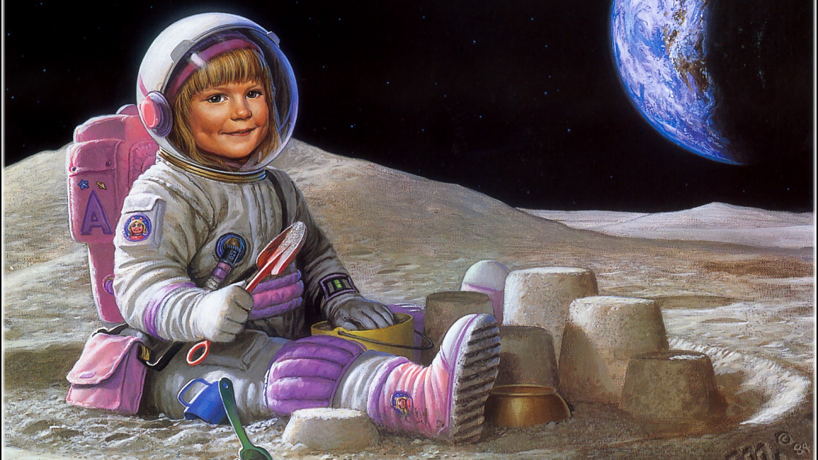

*Развлечение к 55 летию полета первого человека в космос для подготовительной группы.*

Цель: Закрепить знания дошкольников о понятии космонавт.

Задачи:

* Продолжать закреплять знания детей по теме «Космос»;
* В игровой форме развивать основные физические качества: быстроту, ловкость, силу, координацию движений, ориентировку в пространстве;
* Закреплять знания полученные на занятиях;
* Повышать интерес к физкультурным занятиям;
* Воспитывать чувство товарищества и взаимопомощи;
* Доставить детям чувство радости; создать хорошее настроение.

Место проведения: Музыкальный зал.

Дети заходят в зал под музыку*.* На экране слайд №1(заставка)

***Ведущая.*** В небе звезды ярко светят,

Словно бусинки блестят,

Наш Гагарин, знают дети,

Раньше всех людей на свете

Побывал у звезд в гостях.

Всем отважным космонавтам

Путь открыл он в вышину.

***Ведущая.*** Ребята, а вы бы хотели быть космонавтами, чтобы полететь в космос?

***Дети:*** (Да).

***Ведущая.*** Что вы знаете о космонавтах. *Показ слайдов с космическими кораблями, с знаменитыми космонавтами, которые знакомы детям. (Ю. А. Гагарин, В. Н. Терешкова, Г. Титов) (слайды:2, 3,4)*.

***Ведущая.*** Как вы думаете, каким должен быть космонавт?

***Дети:*** здоровым, сильными, смелым, решительным.

***Ведущая.*** Для этого надо много тренироваться. Вы согласны, дети.

***Дети***. Да.

*В зал вбегает журналистка.*

***Журналистка.*** Здравствуйте, я - журналистка ближних и дальних галактик! Сегодня мы присутствуем при историческом событии огромной важности. Команды юных землян отправляются к неизведанной планете, а теперь разрешите небольшое интервью перед стартом.

- Что вы знаете о космосе?

-Что вы сделаете сразу же, как прилетите на неизведанную планету?

-Что вы расскажите о нашей планете?

-Прекрасно! Команды вполне готовы к полету.

Вдруг слышится чихание.

***Ведущая:*** Ребята, кто это здесь прячется? Кто здесь? Выходи. Не бойся! (Выходит Лунтик).

***Лунтик:*** А вы драться не будете?

***Ведущая:*** Нет, что ты. Люди – мирные существа. А ты кто и откуда, и как тебя зовут?

***Журналистка.*** Вы наверно пришелец из космоса?

***Лунтик:***Нет, я лунная пчела.

***Журналистка.*** Добрый день, лунный друг! А как вас зовут?

***Лунтик:***Меня зовут *Лунтик*!

***Журналистка***. *Лунтик?* Необычное имя и по мне так очень странное.

***Журналистка.*** Ну, мне пора, надо написать необычный репортаж про нашего гостя. До свидания!

***Лунтик:*** Ребята, у меня есть идея. Давайте отправимся в большое космическое путешествие. В пути нас могут ждать разные трудности. Да и в космосе мы можем столкнуться с разными опасностями. Мы справимся?

***Дети:*** (Да.)

***Лунтик:*** А вы готовы полететь со мной в космос?

***Ведущий:*** Космонавтом чтобы стать надо многое узнать.

Быть проворным и умелым, очень ловким, очень смелым.

***Лунтик:*** А вы знаете, где будущие космонавты готовятся к полету в космос? ***Ведущий:*** Представьте себе, что мы оказались в центре подготовки полетов.

На космическую зарядку становись!

*Исполняется ритмическая гимнастика под песню «Трава у дома»*

***Ведущий:***

Чтоб ракетой управлять,

Нужно смелым, сильным стать.

Слабых в космос не берут,

Ведь полет - не легкий труд!

***Ведущая.*** Итак, я предлагаю поделиться на два космических отряда под названием ***«Комета»*** и ***«Спутник».*** Командира команды вы выбираете сами.

Командир команды ***«Комета»*** ваш девиз.

Команда «Комета»

У кометы есть девиз:

Никогда не падать вниз!

Командир команды ***«Спутник»*** ваш девиз.

Команда «Спутник»

Чтобы в космос нам слетать,

Себя хотим мы показать!

***Лунтик:***Сразу видно, что вы дружные ребята.

***Лунтик:*** На чем же вы собираетесь полететь на луну?

***Ведущий:***

Мы построим, мы построим

Самый быстрый звездолет.

Все проверим, все устроим

И отправимся в полет.

***Эстафета «Собери космическую ракету»***

На линии старта у каждой команды макет с изображением ракеты. Участники команды по очереди берут один предмет мягкого модуля и на линии финиша выкладывают ракету.

***Лунтик:*** Давайте полюбуемся на наши ракеты.

Перед длительным полетом нужно все продумать: как нам оснастить ракеты? Что нам взять с собой, ведь в космосе магазинов нет. Возьмем с собой кастрюли, будем суп и компот варить, на велосипеде кататься в открытом космосе, а еще…

***Ведущий:*** Подожди, Лунтик, послушай умных ребят.

Ответы детей. Загрузить продукты, инструменты, скафандры, медикаменты, горючее.

***Лунтик:*** А в нашей ракете совсем нет топлива.

***Ведущий:*** Посмотри, Лунтик, как наши дети заправят ракету топливом.

***Эстафета «Заправь ракету топливом»***

Дети по очереди раздувают в тазах с мыльной водой мыльные пузыри через индивидуальные соломинки.

***Лунтик:***Молодцы! Удивили меня. Но все - равно нужно проверить готовность к полету и одеть скафандры.

***Дети.*** Да.

***Ведущий:*** Все надеваем скафандры. Команды, приготовиться к старту. 5, 4, 3, 2, 1, Пуск!

***«Полет на луну».*** *Команды становятся вокруг своих ракет, звучит космическая музыка (включен диско шар), на проекторе слайд с запуском ракеты.*

***Лунтик:*** *Ой, ребята мы прилетели в открытый космос!*

***Ведущий:*** По пути мы попали в метеоритный дождь. Нам надо сбить метеориты, пока они не повредили наш корабль.

***Эстафета «Сбей метеорит»***

(Шарики из сухого бассейна) Их надо уничтожить: собрав в корзины (команда «Ракета» собирает зеленые «метеориты», а команда «Комета»-красные.

*Команды становятся вокруг своих ракет, звучит космическая музыка (включен диско шар), на проекторе слайд с запуском ракеты.*

***Ведущий:*** Вот мы и прилунились.

***Лунтик:***Я первый выскочу из ракеты и буду прыгать, и бегать по Луне.

***Ведущий:*** Ребята, что случится с Лунтиком, если он будет прыгать?

*Ответы детей.*

***Ведущий:*** Для передвижения в условиях невесомости люди придумали… что? (Луноход)

***Эстафета «Луноход»*** *(Дети скачут на мячах, до своей ракеты)*

***Звучит сигнал спутника.***

***Лунтик:***Мне пришло сообщение от лунных жителей.

***Лунтик:*** (читает) Мы жители луны передаем вам, земляне, горячий привет.

И очень просим вас помочь разгадать загадки.

А за правильные ответы, я буду давать вам карточки отгадки. Но эти карточки не простые, они с секретом, а какой секрет я расскажу в конце нашего путешествия!

***Ведущая:***  Вот и настало время показать командам свои знания о космосе.

За правильный ответ вы будите получать карточки, которые пригодятся вам в конце путешествия.

**1.** Ночью с Солнцем я меняюсь

И на небе зажигаюсь.

Сыплю мягкими лучами,

Словно серебром.

Полной быть могу ночами,

А могу - серпом. (Луна)

**2.** Выше всех людей на свете.

Он летает на ракете.

И на шар земной глядит,

За приборами следит (Космонавт)

**3.** В дверь, в окно

Стучать не будет,

А взойдёт –

И всех разбудит (Солнце)

**4.** На синем покрывале

Золотые пуговки сияли (Небо и Звёзды)

**5.** У неё огромный хвост,

Ей вольготно среди звёзд (Комета)

**6.** Далеко лететь к планете,

К ней помчимся на (Ракете)

***Ведущая.*** Обе команды справились с этим испытанием.

***Лунтик:***А вы знаете, кто живет на Луне? (ответы детей).

***Ведущая.*** Предлагаю всем исполнить танец, который так и называется – «Лунатики» (показывает *Лунтик*)

***Лунтик:*** Молодцы ребята, я убедился, что вы настоящие космонавты!

А теперь давайте садится в космический корабль и лететь обратно.

*Дети встают в круг своих ракет.*

***Лунтик:*** К взлету космического корабля приготовится!

***Лунтик:*** Включить приборы!

***Лунтик:*** Завести моторы!

***Лунтик:*** Обратный отсчет от десяти до одного начинай!

***Дети:*** 10, 9, 8, 7, 6, 5, 4, 3, 2, 1…

***Лунтик:*** Пуск!

*Дети и Лунтик закрывают глаза, звучит космическая музыка (дети имитируют полёт).*

***Лунтик:*** Молодцы!!!!! Здорово было в космосе? Вам понравилось??

***Ведущая***: Вот вернулись из полета наши храбрые космонавты.

Все построились на космодроме, подведем скорей итоги.

*Дети выкладываю слово «КОСМОС» из картинок, на обратной стороне которых БУКВЫ.*

***Лунтик:*** Теперь каждый из вас настоящий юный космонавт! А здесь на земле вас ждёт вкусное угощение космонавтов!!!

***Лунтик:*** Юные космонавты, что же вам больше понравилось в нашем путешествии? ***Ответы детей.*** Предлагаю вам в группе отразить свои впечатления о нашем полете в своих рисунках. Может кто то из вас нарисует меня. А мне пора отправляться домой. Спасибо вам за путешествие, до новых встреч.

***Ведущая***: Кончен путь!

Приземлилась ракета.

Перед нами леса и поля…

Здравствуй, наша родная планета!

Здравствуй, наша родная Земля.

*Под музыку дети уходят в группу.*

**«Будь осторожен с огнем»**

*Сценарий музыкально-спортивного развлечения по правилам пожарной безопасности для старшей и подготовительной группы*

***Ход развлечения:***

***♫ Под веселую, бодрую музыку дети входят в зал***

**Инструктор:** Здравствуйте, ребята. Я приглашаю вас поучаствовать в игре-соревновании. Сегодня мы с вами повторим правила пожарной безопасности, поговорим о нелегком труде пожарных, о том, как бороться с огнем, о том, что нужно знать, чтобы не было пожара. А сейчас, для разминки, я предлагаю вам узнать, из каких произведений взяты следующие строки и, назвать автора.

***1.Литературный конкурс* *"Опасная сказка"***

1. А лисички взяли спички,

К морю синему пошли,

Море синее зажгли.

Море пламенем горит

Выбежал из моря кит,

Эй, пожарные, бегите!

Помогите, помогите!

(К. Чуковский "Путаница")

2. Что за дым над головой?

Что за гром на мостовой?

Дом пылает за углом.

Ставит лестницы команда -

От огня спасает дом.

(С. Михалков "Дядя Степа")

3. Ищут пожарные, ищет милиция,

Ищут фотографы в нашей столице,

Ищут давно, но не могут найти

Парня какого-то лет двадцати.

(С. Маршак "Рассказ о неизвестном герое")

4. С треском, щелканьем и громом

Встал огонь над новым домом.

Озирается кругом, машет красным рукавом.

(С. Маршак "Кошкин дом")

5. Мать на рынок уходила,

Дочке Лене говорила:

"Печку, Леночка, не тронь,

Жжется, Леночка, огонь!".

(С. Маршак "Пожар")

**Инструктор:** Молодцы! Правильно назвали все произведения и даже авторов вспомнили. Значит, можно начинать!

***Забегает Незнайка, в руках у него большая спичка.***

**Незнайка:** Стойте! Стойте, братцы! Меня забыли!

**Инструктор:** Ребята, да ведь это Незнайка! Здравствуй, Незнайка!

**Незнайка:** Здравствуйте! Так спешил, так спешил...

**Инструктор:** Да, еще бы немного, и ты бы опоздал. Ты же спешил на развлечение «Будь осторожен с огнем »?

**Незнайка:** Да я да же и не знаю. Я просто увидел, что ребята собрались, вот и решил, что они опять будут во что-нибудь интересное играть. А играть я люблю!

**Инструктор:** Вообще-то мы будем соревноваться в силе, ловкости и знаниях по пожарной безопасности. Ну и поиграем, конечно, тоже. Правда, ребята? ***Ответы детей.***

**Незнайка:** Ну вот! Я же говорю, что-то интересное придумали! Я, между прочим, тоже кое-что знаю по этой вашей пожарной опасности. У меня тут такая подружка появилась – Спичечка. Ох, она и выдумщица! Столько игр знает!

**Инструктор:** Так-так-так! Спичечка, значит? И в какие игры она тебя учила играть?

**Незнайка:** Как костры разводить, как петарды взрывать, спички поджигать, листики сжигать... Всего и не упомнишь...

**Инструктор:** А всего и не надо. Это, Незнайка, называется пожарная опасность. И подружка у тебя очень опасная. Ребята, можно со спичками играть?

**ДЕТИ:** Нет.

**Незнайка:** А почему?

**Инструктор:** А вот сейчас мы расскажем тебе, почему.

**РЕБЕНОК 1:**

Спичка – ростом невеличка,

Не смотрите, что мала,

Эта маленькая спичка

Может сделать много зла

Крепко помните, друзья,

Что с огнем шалить нельзя!

**Инструктор:** И чтобы закрепить первое правило «Спички детям не игрушка!» соберем все спички в коробку.

***♫Эстафета 1 «Соберем спички в коробку» (Держа в руках эстафетную палочку – «спичку», добежать до коробки, положить спичку, вернуться на старт, передать эстафету следующему)***

**Инструктор:** Молодцы! Теперь все спички на месте.

Представьте, ребята, что вы идете по улице и видите – из окна дома валит дым и появился огонь. Что вы будете делать?

**Незнайка:** Я знаю, я знаю! Надо скорее забраться в дом и потушить пожар! Правильно?

**ДЕТИ:** Нет.

**Инструктор:** Как действовать при обнаружении пожара мы тебе сейчас расскажем и покажем.

**РЕБЕНОК 2:**

Сам не справишься с пожаром,

Это труд не для детей!

Не теряя время даром

01 звони скорей!

**Инструктор:** Запомним второе правило «Пусть помнит каждый гражданин пожарный номер 01!»

***♫Эстафета 2 «Вызов пожарных» (Оббегая препятствия, добежать до тумбы с телефоном, снять трубку, громко сказать 01, положить трубку, вернуться на старт, передать эстафету)***

**Инструктор:** Молодцы! Отлично справились с заданием.

**Незнайка:** Ребята, я тут недавно гулял и увидел большую красивую красную машину. Она очень быстро ехала, сверкала, мигала и громко гудела сирена. А как она называется, кто в ней ехал, и куда машина так спешила - не знаю. Может, вы мне расскажите?

**Инструктор:** Конечно, Незнайка. Вот послушай.

**РЕБЕНОК 3:**

На машине ярко-красной

Мчимся мы вперед,

Труд тяжелый и опасный

Нас, пожарных ждет.

**РЕБЕНОК 4:**

И в беду попавшим людям

Сможем мы помочь.

С пламенем бороться будем

Мы и день и ночь.

***♫Эстафета 3 «Пожарная команда спешит на вызов» (Держа в руках мягкое кольцо – «руль» через препятствия оббежать ограничитель, вернуться на старт, передать эстафету)***

**Инструктор:** Молодцы! Обе пожарные команды быстро прибыли на вызов.

**Незнайка:** А я знаю, что делать пока не приехали пожарные. Нужно спрятаться куда-нибудь подальше, чтоб огонь и дым тебя не достали… Правильно?

**ДЕТИ:** Нет.

**Инструктор:** Запомните следующее правило, как нужно действовать, если вдруг начался пожар.

**РЕБЕНОК 5:**

Если вдруг пожар случился,

То нельзя паниковать, лезть под папину кровать

И туда, откуда взрослым нелегко тебя достать.

В руки ты себя бери

И ползи на четвереньках в направлении двери.

***♫Эстафета 4 «Спасатели» (Проползти сквозь тоннель, забрать игрушку из обруча, вернуться на старт, передать эстафету)***

**Инструктор:** Молодцы! Вы действовали как настоящие спасатели - все игрушки спасены!

**РЕБЕНОК 6:**

Правила, пожарные без запинки знайте,

Правила, пожарные строго соблюдайте!

**Незнайка:** Да, ребята, понял я,

Что с огнем играть нельзя!

Я теперь умнее буду,

Этих правил не забуду!

И теперь я знаю, как можно шалить без спичек. Давайте встанем в круг и станцуем озорной танец.

***♫ Танец «Помогатор»***

**Инструктор:** Молодцы, ребята! Вы сегодня показали хорошее знание правил пожарной безопасности, познакомились с нелегким трудом пожарных, научили Незнайку быть осторожным с огнем. Наше развлечение подошло к концу. Нам пора прощаться.

**Незнайка:** Как, уже все?

**Инструктор:** А ты, Незнайка, отправляйся в гости к другим ребятам и расскажи им о правилах пожарной безопасности. До свидания!

**Фото отчёт**

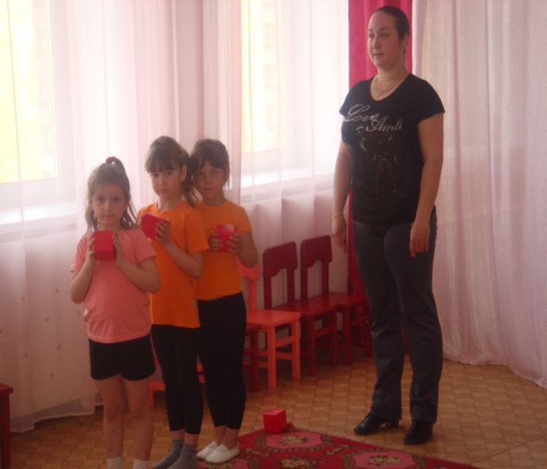 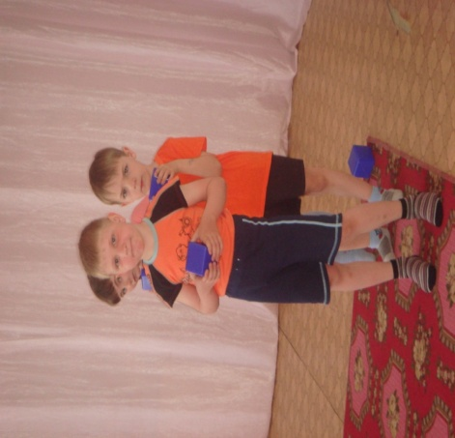

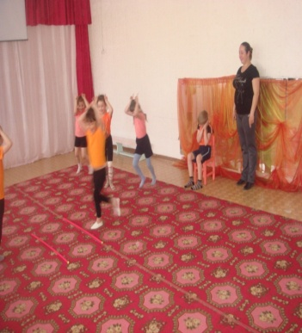 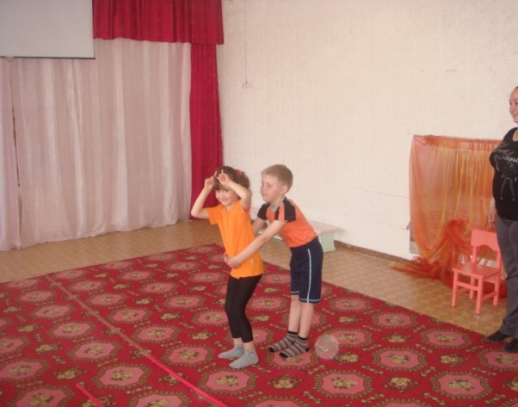

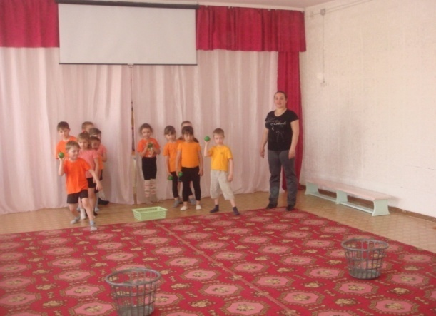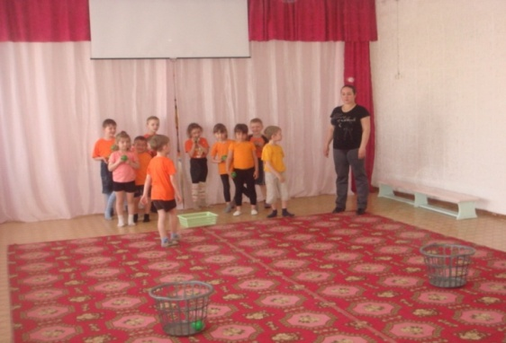

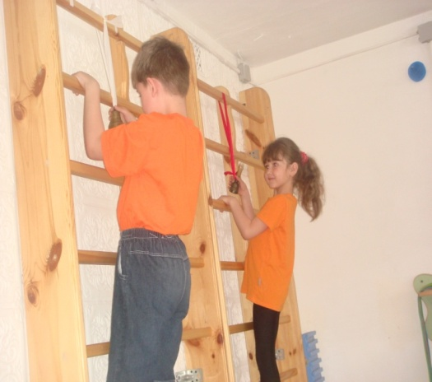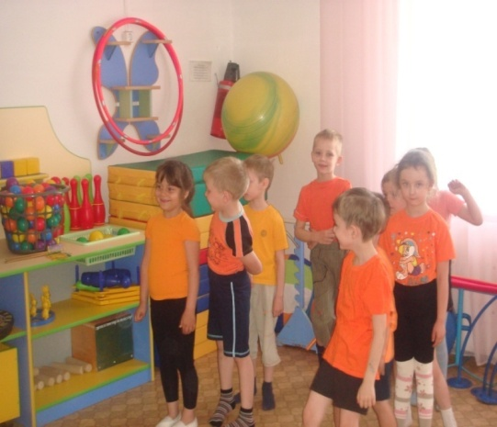

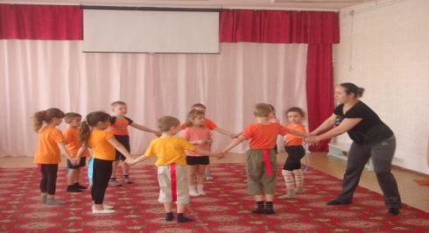 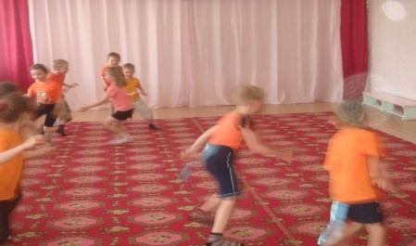

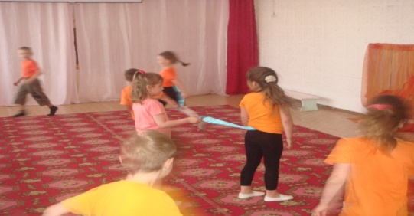

***Татарская народная игра* «*Кто первый?»***

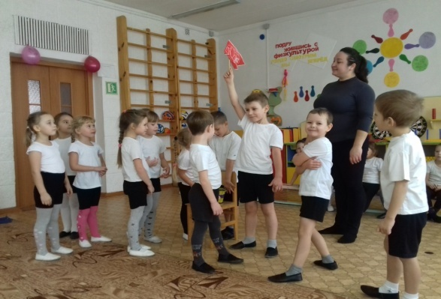 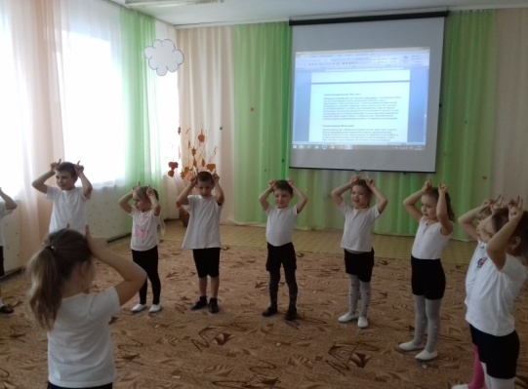

***Литовская народна игра «Ригу-рагу»***

***Таджикская игра*** ***«Немая игра»***

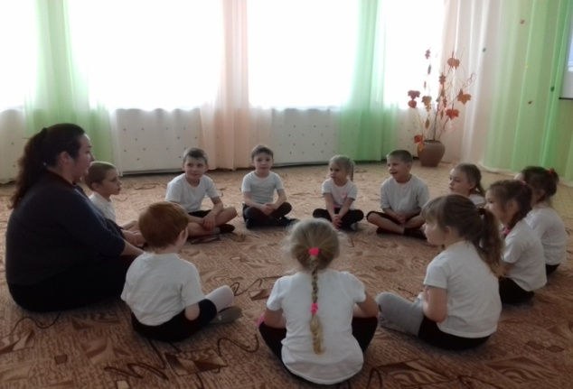

***Русская народная игра: «Золотые ворота»***

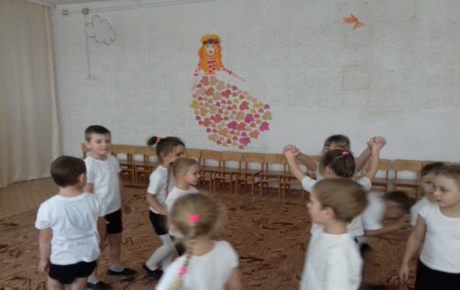

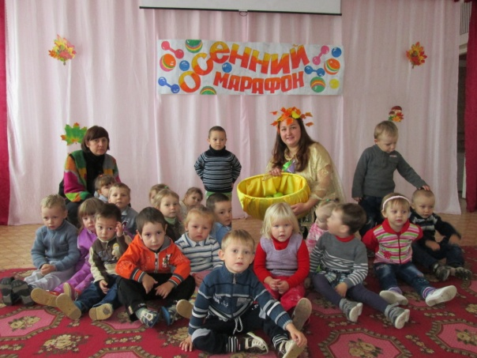 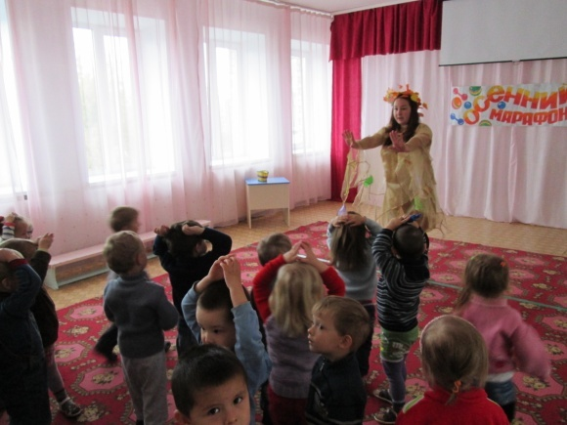

***«Осенний марафон»***

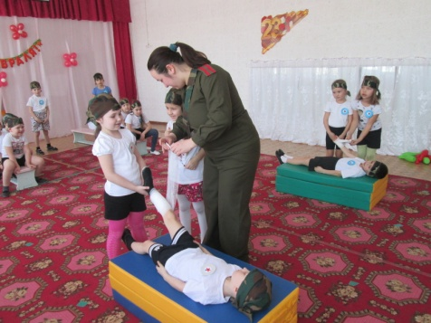 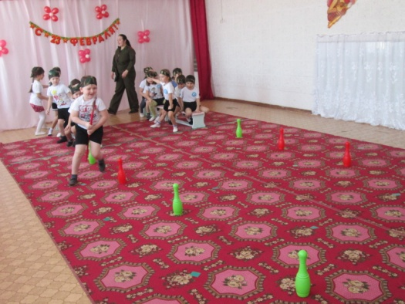

***«23 февраля»***

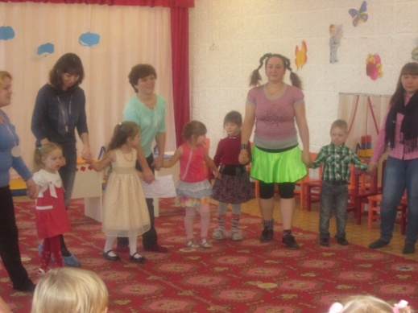

***«Развлечение с родителями»***

